گزارش کارآموزی نرم افزار فروش انشعاب آب شرکت آب و فاضلاب

رشته تحصیلی: فناوری اطلاعات

مشخصات محل کارآموزی:
شرکت آب و فاضلاب



موضوع کارآموزی: کار با نرم افزار فروش انشعاب آب
محل کارآموزی: شرکت آب و فاضلاب استان یزد
آدرس دقیق محل کارآموزی: شرکت آب و فاضلاب استان یزد – امور مشترکین 2
تاریخ شروع کارآموزی: 20/02/91
تاریخ پایان کارآموزی: 27/04/91

فهرست مطالب
عنوان
مقدمه
چارت سازمانی 6
موقعيت جغرافيايي استان یزد
آئين نامه ها و بخشنامه هاي امور مشترکين
شرکت آب و فاضلاب روستایی
مهمترين اهداف شركت هاي آب و فاضلاب روستايي
اساسنامه شركتهاي سهامی آب و فاضلاب روستايي استان
آب بهاي كابري خانگي
آبونمان آب و فاضلاب خانگي و غيرخانگي
شرح خدمات شرکت آب و فاضلاب روستائي استان يزد
خدمات الکترونیک
تصاویری از برنامه امور مشترکین سازمان آب و فاضلاب

مقدمه
برخورداری از آب آشامیدنی سالم و بهداشتی برای هر انسانی از حقوق مسلم و به عنوان ضروریترین نیاز آنان به شمار می رود در این خصوص اقدامات چشمگیری بعد از انقلاب اسلامی به عمل آمده است ولی کافی و وافی نبوده است . علاوه بر آن ادامه بهره برداری و حفاظت از سرمایه گذاری بعمل آمده و استفاده بهینه از پروژه ها همواره با مشکل ملموس مواجه بوده است به همین منظور و سایر ضرورتهای انکار ناپذیر قانون تشکیل شرکتهای آب و فاضلاب روستائی مشتمل بر 5 ماده و 4 تبصره در جلسه علنی مجلس شورای اسلامی در سال 1374 به تصویب و به تأیید شورای محترم نگهبان رسیده و اساسنامه شرکت نیز در سال 1376 به تصویب هیئت محترم وزیران رسید .
بر اساس ماده 1 قانون تشکیل شرکتهای آب و فاضلاب روستايي از تاریخ تصویب این قانون به وزارت جهاد سازندگی سابق اجازه داده شد به منظور نگهداری بهره برداری ، توسعه و بازساری ، مرمت وایجاد تأسیسات مربوط به تأمین آب آشامیدنی روستاها اعم از تصفیه خانه ، خطوط انتقال ، مخازن ، سیستم های کنترل و دفع بهداشتی فاضلاب ، شرکتی در هر استان تشکیل دهد این شرکتها دارای شخصیت حقوقی و استقلال مالی بوده و طبق مقررات حاکم بر شرکتهای دولتی و این قانون اداره خواهد شد . همچنین در راستای ماده 1 و بند(5 ) ماده 2 قانون برنامه سوم توسعه اقتصادی ، اجتماعی و فرهنگی جمهوری اسلامی ایران دولت مکلف گردید تا در جهت اصلاح نظام اداری ، کاهش تصدیهای دولت و حذف وظایف موازی ، تدابیر لازم را اتخاذ نماید، در این راستا لایحه ادغام وزارتخانه های جهاد سازندگی و کشاورزی و تشکیل وزارت جهاد کشاورزی در سال 1379 به تصویب نمایندگان مجلس شورای اسلامی رسید ،که شرکتهای فوق الذکر به وزارت جهاد کشاورزی ملحق گردیدند ، از آنجائی که درماده 2 قانون مذکور انتقال وظایف قابل واگذاری به دیگر وزارتخانه ها به پیشنهاد سازمان مدیریت و برنامه ریزی و جهاد کشاورزی با تصویب هیئت وزیران پیش بینی گردیده بود، لذا در تاریخ 25/4/1381 رأی مصوب شماره 18796/ت 525638 محترم هیئت وزیران کلیه وظایف و اختیارات نیروی انسانی امکانات تمهیدات و اعتبارات مربوط به شرکت های آب و فاضلاب روستائی از وزارت جهاد کشاورزی منتزع و به وزارت نیرو منتقل گردید .

چارت سازمانی
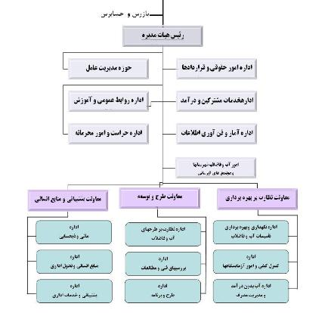
موقعيت جغرافيايي استان یزد
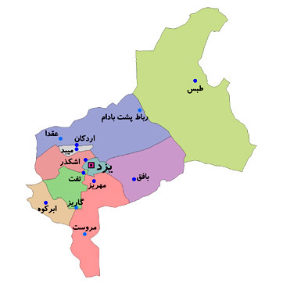
استان يزد با مساحت حدود 131575 كيلومتر مربع در قسمت مركزي فلات ايران قرار دارد. اين استان در 29 درجه و 35 دقيقه تا 35 درجه و 7 دقيقه عرض شمالي و 52 درجه و 50 دقيقه تا 58 درجه و 16 دقيقه طول شرقي واقع شده است . و در برگيرنده نامناسب‌ترين عوامل طبيعي غالب بر فلات مركزي ايران است.
استان يزد بوسيله استان اصفهان در شمال و شمال غربي ، فارس در جنوب غربي ، كرمان در جنوب شرقي و استانهاي خراسان رضوي و خراسان جنوبي و سمنان در شمال شرقي محدود شده است.
تقسيمات سياسي استان
بر اساس آخرين تقسيمات كشوري در سال 1386 استان يزد از 10 شهرستان تشكيل شده كه شامل 23 شهر ، 20 بخش و 51 دهستان مي‌باشد

شهرستان | تعداد  شهر | تعداد  بخش | نام بخش | تعداد دهستان | تعداد آبادي داراي سكنه
استان | 23 | 20 | - | 51 | 1357
ابركوه | 2 | 2 | مركزي _ بهمن | 4 | 58
اردكان | 3 | 3 | مركزي _ عقدا _ خرانق | 5 | 100
بافق | 2 | 2 | مركزي _ بهاباد | 6 | 149
تفت | 2 | 2 | مركزي _ نير | 10 | 367
خاتم | 2 | 2 | مركزي _ مروست | 4 | 85
صدوق | 3 | 2 | مركزي _ خصرآباد | 3 | 106
طبس | 3 | 3 | مركزي _ دستگردان _ ديهوك | 8 | 218
مهريز | 1 | 1 | مركزي | 5 | 139
ميبد | 1 | 1 | مركزي | 2 | 44
يزد | 4 | 2 | مركزي _ زارچ | 4 | 91

جمعيت ، نيروي انساني و اشتغال
زبان و مذهب
سرشماري عمومي نفوس و مسكن در سال 1385 بيانگر آنست كه 25/99 درصد از مردم استان يزد مسلمان بوده و اكثر قريب به اتفاق آنها را شيعيان تشكيل مي‌دهند. مسلمانان استان يزد تقريباً با نسبت مساوي در نقاط شهري و روستايي ساكن مي‌باشند.
اقليت‌هاي ديني در استان يزد عمدتاً زرتشتي بوده و52/0 درصد از كل جمعيت استان را به خود اختصاص مي‌دهند. مسيحيان و كليميان ديگر اقليت‌هاي ديني استان يزد مي‌باشند. كه در مقايسه با زرتشتيان درصد ناچيزي از جمعيت استان را تشكيل مي‌دهند.
آمار و ارقام بدست آمده نشان مي‌دهد كه زرتشتيان استان يزد اكثراً در نقاط شهري و مسيحيان استان بيشتردرمناطق روستايي‌زندگي‌مي‌كنند جمعيت‌كليمي استان نيزهمگي در مناطق شهري ساكن مي‌باشند.
مردم استان يزد با زبان فارسي و لهجه يزدي صحبت مي‌كنند. در اين زمينه لازم به ذكر است كه تفاوت‌هاي ناچيزي از لحاظ لهجه در بين شهرستانهاي استان مشاهده مي‌شود.

عنوان | شهري ( نفر) | روستايي ( نفر ) | كل ( نفر )
سرشماري سال 75(به اضافه طبس) | 606950 | 23451 | 810401
سرشماري سال 85 | 789803 | 201015

آئين نامه ها و بخشنامه هاي امور مشترکين
دفتر وزير
بسمه تعالي
کليه شرکتهاي آب و فاضلاب
در راستاي اجراي قانون تشکيل شرکتهاي آ ب و فاضلاب شهري و روستائي و فراز آخر بند 6 مصوبه شوراي اقتصاد به شماره 150088/309 مورخ 8/9/85 (مستند به بند "ط" تبصره 6 قانون بودجه سال 1385 کل کشور ) و به منظور تنظيم روابط شرکتهاي آب و فاضلاب با متقاضيان انشعاب و مشترکين و تعيين ضوابط حاکم بر تعرفه هاي آب و فاضلاب " آئين نامه عملياتي و شرايط عمومي تعرفه هاي آب و فاضلاب " جهت اجراء ابلاغ مي گردد.
لازم است از تاريخ ابلاغ ، کليه قراردادهاي انشعاب آب و فاضلاب بر اساس مفاد اين آئين نامه و مستند به آن منعقد گردد .
سيد پرويز فتاح
وزير نيرو

امور مشترکين
آئين نامه عملياتي و شرايط عمومي تعرفه هاي آب و فاضلاب
مقام تصويب کننده : وزير نيرو
دريافت کنندگان سند جهت اجرا :
- معاونت امور آب و آب و فاضلاب
- معاونت برنامه ريزي و امور اقتصادي
- شرکت مهندسي آب و فاضلاب کشور
- شرکت هاي آب و فاضلاب شهري و روستايي
اسناد مرتبط : تعرفه هاي آب و فاضلاب
1- هدف :
تبين ضوابط حاکم بر روابط شرکت هاي آب و فاضلاب بامتقاضيان ، مشترکين و استفاده کنندگان از خدمات و تاسيسات آب و فاضلاب
2- محدوده اجرا :
امور آب و فاضلاب وزارت نيرو – شرکت مهندسي آب و فاضلاب کشور – کليه شرکت هاي آب و فاضلاب
3- مسئوليت ها :
1-3 مسئول اجرا
مسئوليت اجراي اين آئين نامه بر عهده مديران عامل شرکت هاي آب و فاضلاب مي باشد .
2-3 حکميت
در تمام مواردي که اختلافي بين شرکت و متقاضي يا مشترک ايجاد شود براساس قرارداد منعقده بين شرکت با متقاضي يا مشترک، حکميت با شوراي سه نفره اي خواهد بود که توسط وزير نيرو تعيين مي شوند و طرفين مي توانند قبل از احاله موضوع به مراجع قضايي به شوراي مورد نظر مراجعه نمايد .
3-3- تفسير آئين نامه
در موارد ابهام ، تفسير مفاد اين آئين نامه با وزير نيرو است .
4- ضوابط اجرايي :
فصل اول : تعاريف
کلمات و اصلاحات زير هنگاميکه در تعرفه ها ، آئين نامه و يا در قراردادهاي برقراري انشعاب آب و فاضلاب بکار روند معاني و مفاهيم ذيل را خواهند داشت .
1-4 متقاضي
متقاضي عبارتست از : شخص حقيقي يا حقوقي که برقراري انشعاب با انشعابات آ ب و فاضلاب و يا تغيير در قطر انشعاب و ظرفيت قراردادي را در خواست نموده ولي هنوز درخواست وي انجام نشده باشد .
2-4 مشترک
مشترک عبارتست از : شخص حقيقي يا حقوقي که انشعاب يا انشعاب هاي (آب و يا فاضلاب ) مورد تقاضايش طبق مقررات برقرار شده باشد .
3-4- شرکت
شرکت عبارتست از : شرکت هاي آب و فاضلاب شهري و روستايي که به موجب قوانين مربوطه تشکيل شده و يا مي شود و به تمام يا بخشي از امور تأمين و توزيع آب شرب و همچنين جمع آوري ، انتقال و تصفيه فاضلاب در داخل محدوده خدماتي شرکت به فعاليت مي پردازد. خدمات مورد نياز آب و فاضلاب را تأمين مي نمايد .
1-3-4 شرکت هايي که به وظايف ياد شده را در مناطق آزاد تجاري و صنعتي به عهده دارند براي فعاليت هاي اين مناطق داراي آئين نامه و تعرفه هاي خاص خود هستند .
4-4-تأمين و استحصال آب
تأمين و استحصال آب عبارتست از : کليه عمليات مربوط به بهره برداري از تأسيسات و تجهزات مرتبط با استحصال آب از چاهها ، چشمه ها ، قنوات و برداشت آب از منابع سطحي (تلمبه خانه ها و تاسيسات آبگيري از رودخانه ها و سدها ) و همچنين بهره برداري از تصفيه خانه ها ، تاسيسات ضد عفوني و مخازن سرويس و خطوط انتقال تا ابتداي مخازن ذخيره و يا شبکه آبرساني به منظور تأمين آب شهري ، که اين تأسيسات کلاً متعلق به شرکت و سازمان آب منطقه اي ميباشد .
5-4- شبکه عمومي توزيع آب
شبکه عمومي توزيع آب عبارتست از : کليه تاسيسات و تجهيزات و توزيع آب از قبيل مخازن ذخيره ،خطوط اصلي و فرعي توزيع آب و همچنين تلمبه خانه هاي داخل شبکه که کلاً متعلق به شرکت مي باشند .
1-5-4 در شهرهايي که تامين و استحصال و انتقال آب از مناطق دور دست انجام ميگيرد ، مخازن ذخيره بيرون و حاشيه شهرها جزء تأسيسات و تجهيزات مربوط به مرحله تأمين و استحصال آب تلقي مي شود .
6-4 خط آبرساني اختصاصي
تأسيسات و خطوط ايجاد شده در فاصله شبکه توزيع عمومي موجود تا ابتداي لوله انشعاب (محل نصب شير انشعاب) اعم از لوله و ساير ملحقات خط آبرساني اختصاصي ناميده مي شود .
7-4- انشعاب آب
آن بخش از لوله فرعي آب که مقطع آن متناسب با کنتور و ظرفيت انشعاب آب مشترک در نظر گرفته مي شود و در نهايت خط آبرساني اختصاصي و يا شبکه عمومي توزيع آب را (از محل نصب شير انشعاب ) به نقطه تحويل (محل نصب کنتور) متصل مي نمايد، اعم از لوله و متعلقات مربوطه تا شير فلکه بعد از کنتور، انشعاب ناميده مي شود و متعلق به شرکت است .
8-4 تأسيسات و تجهيزات آب مشترک
کليه تأسيسات و تجهيزات آب و همچنين سيستم لوله کشي که بعد از نقطه تحويل (محل نصب کنتور ) توسط مشترک يا مشترکين ايجاد مي شود تأسيسات و تجهيزات مشترک ناميده ميشود و متعلق به مشترک يا مشترکين مي باشد .
9-4 وسايل اندازه گيري
وسايل اندازه گيري و کنترل عبارت است از : کنتور يا کنتورها و ساير ملحقات و کليه وسايل و دستگاه هاي مربوطه که به منظور محدود کردن و يا سنجش دبي و حجم آب ، طبق قرارداد در نقطه تحويل نصب مي گردند .
اين وسائل کلاً متعلق به شرکت و در اختيار وي مي باشد و محل نصب آنها در تمام موارد توسط شرکت تعيين مي گردد .
10-4 شبکه عمومي جمع آوري و انتقال فاضلاب
شبکه عمومي جمع آوري و انتقال فاضلاب عبارتست از : کليه تأسيسات و تجهيزات مربوط به جمع آوري و انتقال فاضلاب نظير ايجاد شبکه هاي فرعي عمومي و جمع آوري کننده هاي اصلي محل تصفيه خانه و تلمبه خانه هاي داخل شبکه فاضلاب شهري که کلاً متعلق به شرکت مي باشد.
11-4 تصفيه و دفع فاضلاب
تصفيه و دفع فاضلاب عبارت از : کليه عمليات مربوط به بهره برداري از تأسيسات و تجهيزات مرتبط با تصفيه و دفع پساب نظير تصفيه خانه ، تلمبه خانه ها و انواع تأسيسات و تجهيزات فرآيندهاي تصفيه ، تأسيسات کلرزني ، کانال و يا خطوط انتقال پساب تا نقطه معين مي باشند.
12-4 خط اختصاصي اتصال فاضلاب
تأسيسات و خطوط ايجاد شده در فاصله شبکه جمع آوري عمومي موجود فاضلاب تا محل اتصال لوله انشعاب فاضلاب اعم از لوله و ساير ملحقات، خط اختصاصي اتصال فاضلاب ناميده مي شود.
13-4 انشعاب (اتصال) فاضلاب
آن بخش از لوله فرعي فاضلاب که مقطع آن متناسب با سيفون يا ظرفيت قراردادي بوده و فاضلاب مشترک را از محل سيفون (نقطه تحويل) به خط اختصاصي و يا شبکه عمومي جمع آوري فاضلاب منتقل مي نمايد (اعم از لوله و متعلقات مربوطه و سيفون ) انشعاب (اتصال) فاضلاب ناميده ميشود و متعلق به شرکت است .
14-4 تأسيسات و تجهيزات فاضلاب مشترک
کليه تأسيسات و امکانات مربوط به جمع آوري و انتقال فاضلاب نظير شبکه هاي فرعي ، تلمبه خانه و غيره و تأسيسات پيش تصفيه احتمالي قبل از تحويل (سيفون) که توسط مشترک يا مشترکين ايجاد مي شوند، تأسيسات و تجهيزات فاضلاب مشترک ناميده مي شود و متعلق به مشترک يا مشترکين مي باشد .
15-4 نقطه تحويل آب و فاضلاب
نقطه تحويل عبارت است از نقطه اي که تأسيسات شرکت به تأسيسات مشترک اتصال داده مي شود و در آن محل وسايل اندازه گيري و کنترل نصب مي شود .
عموماً نقطه تحويل آب محل نصب کنتور آب و نقطه تحويل فاضلاب محل نصب سيفون دفع فاضلاب مي باشد .
16-4 قرارداد برقراري انشعاب
قرارداد برقراري انشعاب آب و فاضلاب عبارت است از : قرارداد منعقده بين شرکت و متقاضي که طبق مفاد آن انشعاب آب يا فاضلاب داير مي گردد .
17-4 خدمات آب
خدمات آب عبارت است از : در دسترس قراردادن و فراهم بودن امکان برداشت و استفاده آب از شبکه آبرساني توسط انشعاب آب و وسايل اندازه گيري (کنتور) ، با ظرفيت مشخص و با فشار متعارف و کيفيت مناسب (در نقطه تحويل) اعم از اينکه مشترک از اين ظرفيت استفاده نمايد يا ننمايد .
1-17-4 فشار متعارف شبکه آب با توجه به تعريف حداقل و حداکثر فشار مجاز شبکه توزيع آب در نشريه شماره 3-117 سازمان مديريت و برنامه ريزي کشور با عنوان « مباني و ضوابط طراحي طرحهاي آبرساني » و با نظر کميته فني شرکت (متشکل از مدير شبکه و انشعاب و کارشناسان دفتر فني ) براي هر منطقه تعيين مي گردد .
18-4 خدمات فاضلاب
خدمات فاضلاب عبارتست از : فراهم بودن امکان تخليه و دفع فاضلاب به شبکه جمع آوري عمومي فاضلاب به تناسب مصرف آب و ظرفيت مقرر و مشخصات توافق شده در قرارداد بر قراري انشعاب فاضلاب ، اعم از اينکه مشترک از اين ظرفيت استفاده نمايد يا ننمايد .
19-4 ظرفيت قراردادي
1-19-4 ظرفيت قراردادي انشعاب آب عبارت است از حجم آبي که در قرارداد مشترک درج شده و مشترک مجاز به مصرف تا اين حد بر حسب متر مکعب در ماه مي باشد .
اين ظرفيت در واحدهاي مسکوني تحت عنوان الگوي مصرف در چارچوب ضوابط مصوب تعيين مي گردد و در مورد ساير کاربري ها (غير خانگي ) بر اساس درخواست متقاضي يا مشترک و در صورت وجود امکانات فني براي شرکت در چار چوب ضوابط بر حسب متر مکعب در ماه تعيين مي گردد .
2-19-4 ظرفيت قراردادي انشعاب فاضلاب عبارتست از ظرفيت امکان دفع ميزان حجم فاضلاب خروجي با مشخصات تعيين شده از سوي شرکت که به تناسب ميزان مصرف آب اعم از اينکه از شبکه آب شهري و روستايي يا غير آن باشد، بر حسب متر مکعب در ماه ، همراه با ذکر ميزان بار آلودگي ، از سوي شرکت تعيين مي گردد .
20-4 انواع انشعاب هاي آب و فاضلاب
انواع انشعاب هاي آب و فاضلاب بر اساس نوع کاربري به شرح زير است :
الف ) انشعاب آب و فاضلاب خانگي :
انشعاب آب و فاضلاب براي مصارف خانگي به انشعابهايي اطلاق مي شود که صرفاً در حدود متعارف مصارف آب شرب و بهداشت يا دفع فاضلاب خانگي در واحدهاي مسکوني داير مي گردد.
واحد مسکوني شهري عبارتست از : مکاني براي زندگي که به تشخيص شرکت حداقل داراي يک اطاق، يک آشپزخانه و يک سرويس بوده و ورودي آن مستقل يا مرتبط با راهروي اشتراکي بوده، و سيستم لوله کشي آن مجزا باشد.
تشخيص واحد مسکوني در روستاهاي تحت پوشش شبکه آبرساني شهري به عهده شرکت ميباشد .
ب) انشعاب آب و فاضلاب مصارف اشتراکي :
اين انشعابها براي مصارف اشتراکي در بلوک ها و مجموعه هاي ساختماني مسکوني و شهرک هاي مسکوني و صنعتي و بطور جدا از ساير انشعابات داير مي گردد (نظير انشعاب آب و فاضلاب محوطه هاي عمومي ، رختشوي خانه ، شيرهاي برداشت آب يا تخليه فاضلاب در پارکينگ و موتورخانه مجتمع ها و کنتورهاي تجمعي مناطق مسکوني و نظاير آن)
ج) انشعاب مصارف عمومي :
انشعاب آب و فاضلاب مصارف عمومي به انشعابهاي اطلاق مي شود که جهت خدمات عمومي غير انتفاعي (نامبرده شده در تعرفه ) به کار مي رود .
د) انشعاب فضاي سبز :
انشعابات آب فضاي سبز به انشعابهاي اطلاق مي گردد که جهت تامين آب فضاهاي سبز عمومي داخل شهرها اعم از پارکها ، ميادين ، فلکه ها بلوارها ، و يا حاشيه کناري خيابان توسط متصديان مربوطه داير مي گردد .
هـ ) انشعاب توليدي :
انشعاب آب توليدي به انشعابهايي اطلاق مي شود که براي بکار انداختن و بهره برداري از صنايع کارخانه ها ، استخراج معادن ، صنايع کشاورزي براي توليد فرآورده هاي کشاورزي و دامي در کارگاه ها (مانند مرغداري ها ، دامداري ها ، پرورش کرم ابريشم و نظاير آن ) و صنايع کوچک و صنوف توليدي استفاده مي شود .
انشعاب فاضلاب توليدي به انشعاب هائي اطلاق مي گردد که براي جمع آوري و دفع فاضلاب صنايع کارخانجات مؤسسات و کارگاه ها و صنوف توليدي بعد از پيش تصفيه و رسيدن کيفيت فاضلاب خروجي به حد مجاز در محل اتصال به شبکه جمع آوري فاضلاب شهري بر اساس استانداردهاي شرکت برقرا ر مي گردد .
و – انشعابات مصارف تجاري :
به انشعاب هايي اطلاق مي گردد که عموماً براي محل کسب و تجارت داير مي گردد .
ضمناً مصارف انشعاب هايي که با هيچيک از موارد بند مطابقت ندارند مشمول تعرفه تجاري است. محل داد و ستد کالا يا خدمات و هر مکاني که در آن فعاليت تجاري و ارائه خدمات انتفاعي (نامبرده شده در تعرفه ) صورت گيرد تجاري محسوب مي شود .
ز – انشعاب آب و فاضلاب موقت :
انشعابي است که بدون دريافت هزينه برقراري انشعاب براي هر فعاليتي که فقط مدت معيني انجام گيرد و پايان مي پذيرد، واگذار مي شود .
4-21 قطر انشعاب آب و فاضلاب
قطر انشعاب آب و فاضلاب مشترکين بر اساس ظرفيت قراردادي انشعاب در چارچوب ضوابط و مقررات ، توسط شرکت تعيين مي گردد .
چارچوب ضوابط و مقررات تعيين قطر انشعاب آب و فاضلاب متناسب با ظرفيت قراردادي انشعاب آب و فاضلاب ، توسط شرکت مهندسي آب و فاضلاب کشور مشخص و بر اساس جدول راهنما به شرکت ها ابلاغ مي گردد.
22-4پروانه بهره برداري از انشعاب (آب و فاضلاب)
پس از اجراي کلیه مواد قرارداد منعقد و برقراري انشعاب آب و فاضلاب شرکت نسبت به صدور پروانه بهره برداري که در آن اطلاعاتي از جمله : شماره اشتراک نوع کاربري ، ظرفيت قراردادي ، قطر انشعاب ، ميزان عرصه و اعيان ، تعداد واحدها و طبقات و ميزان بار آلودگي مجاز فاضلاب ورودي به شبکه عمومي فاضلاب براي انشعاب آب يا فاضلاي و تغييرات احتمالي در انشعاب مورد نظر درج گرفته گرديده است ، اقدام و آن را در اختيار مشترک قرار مي دهد .
فصل دوم : مقررات عمومي برقراري انشعاب آب و فاضلاب
23-4 شرايط درخواست برقراري و هر گونه تغيير در مشخصات انشعاب آب و فاضلاب
هر شخص حقيقي و حقوقي مي تواند براي هر واحد مسکوني، تجاري ، عمومي ، توليدي و غيره در محدوده خدماتي شرکت درخواست برقراري يا هر گونه تغيير در مشخصات انشعاب آب و فاضلاب را بنمايد . قبول درخواست برقراري (يا تغييرات در مشخصات) انشعاب منوط به حصول شرايط زير است:
الف ) شرکت ظرفيت و امکانات لازم جهت برقراري و يا تغيير انشعاب مورد نياز متقاضي را در محل تقاضا داشته باشد .
ب) ملک مورد نظر متقاضي کاملاً محصور و عملاً منفک از املاک مجاور بوده و بر و کف معبر در محل ملک توسط شهرداري مشخص شده باشد .
ج ) موانعي براي انجام کارشرکت از جمله حفاري محل مورد نظر وجود نداشته باشد .
د) متقاضي هيچگونه بدهي بابت بهاي آب و فاضلاب در محل مورد نظر و يا هر محل ديگري به شرکت يا ساير شرکت هاي آب و فاضلاب وابسته به وزارت نيرو نداشته باشد .
1-23-4 داشتن انشعاب آب و فاضلاب لازم و ملزوم يکديگرند و کلي? مالکان املاک واقع درمحدوده طرح جمع آوري و دفع فاضلاب مکلفند ظرف مدتي که دستگاه ها و شرکت هاي آب و فاضلاب اخطار يا اعلان مي نمايند تقاضاي نصب انشعاب فاضلاب ملک خود را به مرجع مربوطه تسليم و هزينه آنرا پرداخت نمايند در غير اينصورت شرکت هاي آب و فاضلاب مجاز به قطع آب اينگونه املاک خواهند بود . برقراري مجدد آب موکول به درخواست نصب انشعاب فاضلاب و پرداخت هزينه آن مي باشد .
2-23-4 در موارد خاص يا تصويب هيئت مديره واگذاري انشعاب فاضلاب بدون داشتن انشعاب آب با انعقاد قرارداد جداگانه صورت مي گيرد.
3-23-4 واگذاري انشعاب آب به واحدهاي مسکوني و غير مسکوني که بنوعي موجب آلودگي منابع تأمين کننده آب شرب شهرها اعم از سطحي و زير زميني مي شود منوط به دفع و يا انتقال فاضلاب از محل مورد نظر (طبق نظر شرکت ) مي باشد .
همچنين واگذاري انشعاب آب به گرمابه ها ، مراکر توليدي و صنعتي و اماکن عمومي در محلي که شبکه جمع آوري فاضلاب وجود نداد مشروط به اين که متقاضي ، تاسيسات دفع فاضلاب مربوط را بطريق بهداشتي و مورد قبول شرکت ايجاد نموده باشد .
4-23-4 انشعاب فاضلاب غير خانگي بشرطي واگذار مي گردد که کيفيت فاضلاب به هنگام تخليه در محل اتصال به شبکه جمع آوري به تشخيص شرکت بر اساس مقررات و استانداردهاي ابلاغي وزارت نيرو در حد مجاز باشد .
24-4 ضوابط تشکيل و تکميل پرونده انشعاب
تشکيل پرونده جهت عقدقرارداد و برقراري انواع انشعاب ها (آب و فاضلاب ) و برخورداري از نرخ هاي مخفف منوط به ارائه مدارک مورد قبول شرکت مي باشد.
1-24-4 در موارديکه منافع ملک به شخصي واگذار گرديده است و شخص اخير تقاضاي برقراري انشعاب را داشته باشد علاوه بر مدارک مربوطه ارائه تعهد نامه مبني بر جوابگويي و جبران هر گونه خسارتي که از برقراري انشعاب به هر نحو به ملک يا اموال مالک ملک، وارد شود الزامي است.
2-24-4 حق انشعاب و هزينه هاي مربوط به آن از مالک يا متقاضي دريافت مي شود، ولي انشعاب بنام و منحصراً متعلق به ملک مورد تقاضا خواهد بود . در هر حال دريافت حق انشعاب و هزينه هاي مربوط از متقاضي وصدور قبض دريافت وجهه بنام پرداخت کننده يا متقاضي و همچنين انعقاد قرارداد برقراري انشعاب با متقاضي و يا صدور پروانه بهره برداري از انشعاب بنام متقاضي دليل بر مالکيت يا شناسايي حقي براي افراد مذکور نسبت به ملک نخواهد بود.
3-24-4 ضوابط و مدارک لازم براي تشکيل پرونده را کميته اي مرکب از معاونين شرکت در زمينه امور مشترکين، بهره برداري و برنامه ريزي مسئوليت داشته باشد، زير نظر مدير عامل شرکت، مشخص مي نمايد.
25-4 نصب کنتور و وسايل اندازه گيري
متقاضي مي بايد بدون آنکه هزينه اي متوجه شرکت شود محل مناسبي را با نظر شرکت جهت نصب وسايل اندازه گيري آماده نمايد. مشترک مسئول سالم نگهداشتن کلي? وسايل و تجهيزاتي که از طرف شرکت در محل برقراري انشعاب آب و فاضلاب نصب گرديده مي باشد و تحت هيچ عنوان حق دستکاري آنها يا پلمپ هايي را که بر روي کنتورها و ساير تجهيزات نصب مي باشد ، ندارد و تنها نمايندگان مجاز شرکت در صورت ضرورت مي توانند نسبت به باز کردن پلمپ ها اقدام نمايند .
در تمام موارديکه تغيير يا تعويض در لوازم اندازه گيري صورت مي گيرد چنانچه بر اساس مدارک موجود در پرونده وسايل اندازه گيري قبلي متعلق به مشترک باشد به وي مسترد مي گردد.
26-4 تغيير مکان داخلي وسايل اندازه گيري
مشترک ضمن اينکه مسئول مرئي نگه داشتن و قابل دسترس بودن دريچه شير قطع و وصل آب قبل از کنتور و همچنين محل دريچه هاي کنتور آب و سيفون فاضلاب مي باشد، به هيچ عنوان حق جابجايي انشعاب و وسايل آن را ندارد و چنانچه پس از نصب انشعاب و وسايل اندازه گيري، مشترک تغييري در وضعيت ملک يا ساختمان خود بدهد که محل دستگاه هاي فوق الذکر نامناسب گردد يا مانعي در مقابل آنها ايجاد شود شرکت مي تواند ضمن رعايت مفاد اين آئين نامه ، دستگاه هاي مزبور را با هزينه مشترک (بر اساس بند 64-4 اين آئين نامه) به محل مناسبي منتقل (تغيير مکان داخلي ) نمايد.
1-26-4 در صورتيکه تغيير مکان داخلي نيازمند به لوازم و تجهيزات و يا ايجاد شبکه فرعي و تأسيسات جديد باشد کل هزينه هاي مربوطه به عهده مشترک خواهد بود و به هزينه هاي جابجايي (موضوع بند 64-4 ) اضافه مي شود .
27-4 تغيير مکان خارجي انشعاب آب و فاضلاب
انشعاب آب و فاضلاب، منحصراً مخصوص ملکي است که در آن نصب و داير شده باشد و لذا جابجايي آن ممنوع است .
1-27-4 انشعابات منصوبه به غير ، قابل انتقال بوده و جدا از اصل ملک ، قابل فروش ، معامله و يا واگذاري به ديگري نمي باشد .
همچنين چنانچه مشترکي جبراً يا به اختيار خود درخواست جابجايي محل انشعاب (خارج از ملک و به مکان ديگر) را داشته باشد مي يابد تقاضاي برچيدن انشعاب موجود را طبق بند 41-4 نموده و براي انشعاب مورد نياز خود در محل جديد مشابه ساير متقاضيان اقدام نمايد .
28-4 واگذاري انشعاب آب و فاضلاب به مجتمع ها
به آپارتمان ها و مجموعه هاي مسکوني تجاري اداري که تأسيسات لوله کشي داخل مجزا دارند در صورت وجود امکانات فني شرکت انشعاب هاي متعدد واگذار خواهد کرد ليکن در صورت تأسيسات لوله کشي داخل اين واحدها مجزا نباشد يک انشعاب واگذار مي شود .
1-28-4 براي مصارف مشترک مجموعه ها و مجتمع ها نظير موتورخانه هاي شوفاژ ، پارکينگ مصارف عمومي ، يک انشعاب اشتراکي واگذار مي شود.
2-28-4 در موارديکه مشترک درخواست واگذاري سيفون اضافي فاضلاب نمايد در صورت وجود امکان فني با دريافت هزينه هاي مقرر واگذاري آن بلامانع است.
29-4 تغيير نام پرونده :
مالکين ميتوانند با ارائه اسناد رسمي و احکام قانوني و يا اسناد مثبته أي که مورد تائيد شرکت باشد بر اساس اين آئين نامه تقاضاي تغيير نام پرونده آب و فاضلاب را بنمايند .
1-29-4 تغيير نام پرونده به نام انتقال گيرنده و همچنين پاسخ به استعلامهاي محضري منوط به ارزيابي مجدد ملک ، تسويه حساب کامل در موارد افزايش تعداد واحدها ، تغيير کاربري، قبوض پرداخت نشده ، اقساط معوق و بدهي هاي انتقالي از بانک ها مي باشد .
تبصره :در املاکي که داراي واحدهاي آپارتماني متعدد با مالکين مختلفي و بدهي هزينه هاي انشعاب باشد، چنانچه يکي از مالکين، متقاضي دريافت استعلام دفترخانه باشد ، شرکت بر اساس مشخصات پايان کار ملک و صورت جلسه تفکيکي، مابه التفاوت هزينه هاي برقراري انشعاب آب و فاضلاب را به قدر السهم متقاضي از ملک ، معلوم و با دريافت آن و تسويه حساب پاسخ استعلام را براي هر واحد مورد استعلام به صورت مجزا مي دهد.
2-29-4 چنانچه در پرونده انشعاب آب و فاضلاب ، سند پرد اخت وام و يا وديعه اي وجود داشته باشد که به طور رسمي به خريداري (متقاضي تغيير نام) منتقل نشده باشد کما کان بنام پرداخت کننده اوليه محفوظ بوده و در صورت مراجعه به وي مسترد مي گردد.
30-4 تعيين مقدار مصرف آب و حجم دفع فاضلاب مشترک
ارقامي که وسايل اندازه گيري نشان مي دهد دليل کافي براي مصرف آب و حجم فاضلاب تخليه شده در شبکه ، توسط مشترک يا استفاده کننده ملزم به قبول آن مي باشد مگر آنکه به تشخيص شرکت اشکالي در کار وسايل اندازه گيري و يا اشتباه در قرائت کنتور و يا اشتباه در محاسبات بهاء آب و کارمزد دفع فاضلاب وجود داشته باشد که در اينصورت بر اساس موارد زير عمل مي گردد :
شرکت طبق برنامه ، کنتورهاي خود را آزمايش کرده و صحت کار آن را از حيث نشان دادن ارقام مصرف بر اساس استانداردهاي پذيرفته شده ، کنترل خواهد کرد و بر حسب ضرورت با تقاضاي مشترک يا استفاده کننده آزمايش لازم را به عمل مي آورد در اينصورت چنانچه وسايل اندازه گيري سالم تشخيص داده شود مشترک يا استفاده کننده بايد هزينه آزمايش را بر اساس اين آئين نامه (بند 64-4) پرداخت نمايد.
شرکت آب و فاضلاب روستایی
مجلس شوراي اسلامي در مورخ 12/9/1374 قانون تشكيل شركت هاي آب و فاضلاب روستايي را به تصويب شورای نگهبان رسانيد ، سپس هيأت دولت در سال 1376 اساسنامه آنرا تصويب و به مراجع ذيصلاح ابلاغ گرديد. با عنایت با قانون موصوف این شرکتها دارای شخصیت حقوقی و استقلال مالی بوده و زیرمجموعه وزارت جهاد سازندگی که پس از ادغام دو وزارتخانه جهاد کشاورزی در سال 79 جزء شرکتهای تابعه وزارت جهاد کشاورزی گردید . هیات وزیران در جلسه 2/4/81 و در اجرای ماده 2 قانون تشکیل وزارت جهاد کشاورزی و به استناد اصل 138 قانون اساسی کلیه وظایف ، اختیارات ، نیروی انسانی ، امکانات تعهدات و اعتبارات مربوط به آب و فاضلاب روستائی از وزارت جهاد کشاورزی منتزع و به وزارت نیرو وابسته گردید .
علی ایحال پس از ادغام اساسنامه شرکت در مورخ 7/12/81 هیات محترم وزیران به تصویب رسید که این اساسنامه موخر التصویب ملاک عمل شرکتهای مذکور خواهد بود .
هیات وزیران در جلسه مورخ 2/4/1381 بنا به پیشنهاد سازمان مدیریت و برنامه ریزی کشور و در اجرای ماده (2) قانون تشکیل وزارت جهاد کشاروزی مصوب 1379 و به استناد اصل (138) قانون اساسی جمهوری اسلامی ایران تصویب نمود :
1- کلیه وظایف ، اختیارات ، نیروی انسانی ، امکانات ، تعهدات و اعتبارات مربوط به راه روستائی ، برق روستائی و کشاورزی ، آب و فاضلاب روستائی و بهسازی روستاها از وزارت جهاد کشاورزی منتـزع و بـه تـرتیب به وزارتخانـه های راه و ترابری ، نیرو و مسکن و شهرسازی محلق و شرکت های آب و فاضلاب روستائی به وزارت نیرو وابسته می شوند .

مهمترين اهداف شركت هاي آب و فاضلاب روستايي
- مطالعه و ايجاد تأسيسات مربوط به تأمين ، انتقال و توزيع آب آشاميدني روستاها
- مطالعه و اجراي طرح هاي دفع بهداشتي فاضلاب روستايي ( جمع آوري ، انتقال ، تصفيه )
- نگهداري و بهره برداري از تأسيسات مرتبط با آب آشاميدني روستايي نظير چاهها ، آبگيرها ، تصفيه خانه ها ، خطوط انتقال ، سيستم هاي كنترل و شبكه هاي توزيع
- نگهداري و بهره برداري از تأسيسات عمومي دفع بهداشتي فاضلاب روستايي احداث شده.
- مرمت ، بازسازي و توسعه شبكه ها و تأسيسات آب و فاضلاب روستايي و حفاظت از حريم آنها
- تأمين آب آشاميدني در شبكه هاي روستايي بر اساس استانداردهاي مصوب وزارت نیرو .
در يك تحليل نهايي از برآيند فعاليتهاي فوق الذكر به قوت مي توان گفت: اين فعاليتها رابطه مستقيمي با تحقق شاخص هاي مهم اقتصادي ، اجتماعي اعم از محروميت زدايي ، ارتقاء بهداشت عمومي ، افزايش رفاه اجتماعي و كاهش هزينه هاي خانوار روستايي خواهد داشت.

اساسنامه شركتهاي سهامی آب و فاضلاب روستايي استان

- كليات و سرمايه

ماده 1- نام شركت ، شركت سهامي آب و فاضلاب روستايي استان ... است كه در اين اساسنامه شركت ناميده مي شود .
ماده 2- هدف شركت ايجاد ، توسعه ، نگهداري ، بهره برداري ، بازسازي و مرمت تاسيسات مربوط به تامين انتقال ، تقسيم و توزيع آب شرب و بهداشتي ، جمع آوري و انتقال و دفع بهداشتي فاضلاب روستاها مي باشد .
ماده 3- مركز اصلي شركت ، شهر مركز استان ... خواهد بود .
ماده 4- نوع شركت ، سهامي (خاص) است و از هر لحاظ استقلال مالي داشته و مشمول ضوابط و مقررات مطرح در قوانين ذي ربط بوده و طبق اصول بازرگاني و مقررات اساسنامه و آيين نامه هاي مالي ، معاملاتي و استخدامي خود اداره مي شود .
ماده 5- مدت شركت نامحدود است .
ماده 6- سرمايه شركت عبارت است از مبلغ پنج ميليون (000/000/5) ريال كه به پانصد سهم ده هزار(000/10) ريالي منقسم گرديده است و تماما متعلق به شركت مادر تخصصي مهندسي آب و فاضلاب كشور مي باشد .
تبصره - تغييرات سرمايه با رعايت قوانين مربوط صرفا با تصويب مجمع عمومي فوق العاده انجام خواهد شد .

- موضوع فعاليت و وظايف شركت

ماده 7- براي نيل به اهداف مندرج در اين اساسنامه شرك با رعايت مقررات و قوانين مربوط مجاز به اقدامات زير مي باشد :
1. مطالعه و اجراي طرحهاي ايجاد و توسعه تاسيسات مربوط به تامين ، انتقال و توزيع آب آشاميدني و بهداشتي روستاها .
2. مطالعه و اجراي طرحهاي دفع بهداشتي فاضلاب روستاها (اعم از جمع آوري ، انتقال و تصفيه
3. نگهداري و بهره برداري از تاسيسات مرتبط با آب آشاميدني و بهداشتي روستاها نظير چاهها ، آبگيرها ، تصفيه خانه ها ، مخازن ، ايستگاههاي پمپاژ ، خطوط انتقال ، سيستمهاي كنترل و شبكه هاي توزيع .
4. نگهداري و بهره برداري از تاسيسات عمومي دفع بهداشتي فاضلاب روستاها نظير خطوط انتقال ، شبكه جمع آوري و تصفيه خانه .
5. مرمت ، بازسازي و توسعه شبكه ها و تاسيسات آب آشاميدني و تاسيسات عمومي دفع بهداشتي فاضلاب روستايي و حفاظت از حريم آنها .
6. تامين آب آشاميدني در شبكه هاي روستايي بر اساس استانداردهاي مصوب و در چارچوب برنامه ها و مصوبات وزارت نيرو.
7. بهره برداري و اداره تاسيسات مرتبط با وظايف كه در اختيار شركت گذارده مي شود .
8. اخذ هر گونه وام و تسهيلات مالي از منابع داخلي و خارجي ، عرضه اوراق مشاركت داخلي و پيش فروش انشعاب و ساير روشهاي تامين منابع مالي با اخذ مجوز از مراجع قانوني ذي ربط .
9. خريد خدمات از بخش غيردولتي براي انجام امور مطالعاتي ، اجرايي ، بهره برداري و نگهداري تاسيسات آب و فاضلاب روستايي و خدمات مشتركين به منظور كاهش هزينه ها ، افزايش بهره وري و ارتقاي سطح خدمات .
10. انجام تمهيدات لازم به منظور توسعه مشاركت بخش غيردولتي در امور آب و فاضلاب روستايي .
11. همكاري و اشتراك مساعي با موسسات ذي ربط در پژوهش و بررسي به منظور توسعه علمي ، فني و اقتصادي در امور مربوط با اهداف و وظايف شركت .
12. انجام هر گونه عمليات و معاملات كه براي مقاصد شركت ضروري و مرتبط بوده و به صرفه و صلاح شركت باشد .
تبصره - شركت مجاز به ايجاد شركت با سرمايه گذاري در ساير شركتها نمي باشد .

- اركان شركت

ماده 8- اركان شركت به شرح زير مي باشد :
1. مجمع عمومي
2. هيئت مديره و مدير عامل
3. بازرس و حسابرس
الف - مجمع عمومي
ماده 9- نمايندگي سهام در مجامع عمومي شركت با اعضاي هيئت مديره شركت مادر تخصصي مهندسي آب و فاضلاب كشور و رياست آن به عهده معاون وزیر نیرو و رئیس هیات مدیره شرکت مهندسی آب و فاضلاب کشور مي باشد .
ماده 10- مجامع عمومي شركت عبارتند از :
1. مجمع عمومي عادي
2. مجمع عمومي فوق العاده
ماده 11- مجمع عمومي عادي حداقل سالي دو بار تشكيل خواهد شود . يك بار براي استماع و رسيدگي به گزارش هيئت مديره و بازرس و حسابرس شركت و اتخاذ تصميم نسبت به صورتهاي مالي و ساير موضوعاتي كه در دستورجلسه مجمع عمومي ذكر شده است . بار دوم جهت رسيدگي و اتخاذ تصميم نسبت به بودجه سال آتي و برنامه ها و خط مشي آتي شركت و ساير موضوعاتي كه در دستورجلسه مجمع عمومي قيد شده است .
تبصره - مجمع عمومي عادي به طور فوق العاده بنا به دعوت رئيس مجمع و يا به تقاضاي اكثريت اعضاي مجمع با رئيس هيئت مديره و يا بازرس و حسابرس با ذكر علت در هر زمان به دعوت رئيس مجمع مي تواند تشكيل شود .
ماده 12- مجمع عمومي عادي و مجمع عمومي فوق العاده با حضور اكثريت اعضاي مجمع عمومي رسميت خواهد داشت و تصميمات در مجمع عمومي عادي همواره با اكثريت آراي كل اعضاء و در مجمع عمومي فوق العاده با حداقل دو سوم آراي كل اعضاء معتبر خواهد بود . دعوت مجمع اعم از عادي يا فوق العاده با ذكر تاريخ و محل تشكيل و دستور جلسه حداقل ده روز از تاريخ تشكيل مجمع عمومي قرارداد بايد همراه دعوت نامه براي اعضاي مجمع ارسال شود .
ماده 13- وظايف و اختيارات مجمع عمومي عادي به شرح زير مي باشد :
1. اتخاذ تصميم نسبت به سياست كلي و برنامه هاي عمليات آتي شركت .
2. رسيدگي و اظهار نظر و اتخاذ تصميم نسبت به گزارش عمليات سالانه و صورتهاي مالي و بودجه شركت .
3. اتخاذ تصميم نسبت به اندوخته ها و نحوه تقسيم سود ويژه شركت .
4. انتخاب يا عزل رئيس و اعضاي هيئت مديره و بازرس و حسابرس شركت .
5. تعيين حقوق و مزايا و پاداش اعضاي هيئت مديره .
6. تعيين حق الزحمه بازرس و حسابرس شركت .
7. تصويب آيين نامه هاي مالي ، معاملاتي و اموال شركت با رعايت مقررات مربوط .
8. بررسي و تائيد بهاي تمام شده آب مصرفي و خدمات جمع آوري و دفع بهداشتي فاضلاب و برقراري انشعاب بر اساس گزارش بازرس قانوني و ارائه آن به وزارت نيرو .
9. بررسي و تائيد نرخ و آبونمان آب مصرفي و كامزد و آبونمان جمع آوري و دفع فاضلاب روستاها و هزينه هاي برقراي انشعاب با در نظر گرفتن بهاي تمام شده و ارائه آن به وزارت نيرو براي طي مراحل تصويب و ابلاغ تعرفه هاي مربوط .
10. تصويب آئين نامه استخدامي شركت در چارچوب مصوبات مجمع عمومي شركت مادر تخصصي مهندسي آب و فاضلاب كشور و ساير مقررات مربوط .
11. بررسي و تصويب ساختار كلان شركت و تعيين سقف بستهاي مورد نياز و برنامه هاي جذب و تعديل نيروي انساني .
12. اتخاذ تصميم نسبت به پيشنهاد هيئت مديره در مورد صلح و سازش در دعاوي و ارجاع امر به داوري و تعيين دارو و همچنين استرداد دعوي با رعايت مقررات مربوط .
13. تعيين روزنامه كثير الانتشار به منظور درج آگهي هاي شركت .
14. اتخاذ تصميم نسبت به ساير موضوعاتي كه طبق قوانين و مقررات و مفاد اين اساسنامه مستلزم تصويب مجمع عمومي عادي شركت است و مواردي كه در دستور جلسه مجمع قيد شده است .
ماده 14- وظايف مجمع عمومي فوق العاده به شرح زير مي باشد :
1. اتخاذ تصميم نسبت به افزايش يا كاهش سرمايه شرك و پيشنهاد به هيئت وزيران براي تصويب .
2. بررسي و اتخاذ تصميم نسبت به انحلال شركت طبق قوانين و مقررات مربوط و پيشنهاد به هيئت وزيران براي تصويب .
ب - هيئت مديره و مدير عامل
ماده 15- هيئت مديره شركت مركب از سه يا پنج عضو اصلي خواهد بود كه با تصويب مجمع عمومي عادي از ميان افراد صاحب نظر در تخصصهاي مرتبط با فعاليتهاي شركت انتخاب مي شوند . اعضاي هيئت مديره مي بايد مي بايد به صورت تمام وقت در شركت و يا شركت مادر تخصصي مهندسي آب و فاضلاب كشور و يا يكي از شركتهاي زيرمجموعه شركت مادر تخصصي مهندسي آب و فاضلاب كشور اشتغال داشته باشند . اعضاي هيئت مديره براي مدت دو سال انتخاب مي شوند و پس از انقضاي مدت تا زماني كه تجديد انتخاب به عمل نيامده در سمت خود باقي خواهند بود و انتخاب مجدد آنها براي دوره هاي بعد بلامانع است .
ماده 16- مجمع عمومي عادي مي تواند يك نفر عضو علي البدل بعنوان جايگزين اعضاي اصلي هيئت مديره انتخاب كند كه در صورت فوت يا استعفا با هر دليل ديگر كه ادامه فعاليت هر يك از اعضاي اصلي هيئت مديره ( به تشخيص رئيس هيئت مديره شركت مادر تخصصي ) غير ممكن گردد ، عضو علي البدل جايگزين خواهد شد .
تبصره - عضو علي البدل هيئت مديره از بين كاركنان شركت انتخاب مي شود .
ماده 17- جلسات هيئت مديره با حضور اكثريت اعضاء رسميت مي يابد و تصميمات با اكثريت آراي موافق كل اعضاء اتخاذ خواهد گرديد .
ماده 18- جلسات هيئت مديره حداقل هر ماه يكبار و به طور منظم در محل شركت تشكيل و دستورجلسه يك هفته قبل از تشكيل جلسه توسط رئيس هيئت مديره براي اعضاء ارسال خواهد شد . در موارد اضطراري رعايت تشريفات مزبور با تشخيص رئيس هيئت مديره الزامي نخواهد بود .
ماده 19- هيئت مديره داراي دفتري خواهد بود كه صورتجلسات هيئت مديره در آن با درج نظر مخالفين ثبت و به امضاي اعضاي حاضر خواهد رسيد . مسئوليت ابلاغ و پيگيري مصوبات هيئت مديره با رئيس هيئت مديره مي باشد .
ماده 20- هيئت مديره براي انجام هر گونه عمليات و معاملات كه مرتبط با موضوع فعاليت شركت بوده و اتخاذ تصميم درباره آنها صريحا مجمع عمومي قرار نگرفته باشد با رعايت قوانين و مقررات داراي اختيارات كامل است .
هيئت مديره همچنين داراي اختياراتي به شرح زير مي باشد :
1. پيشنهاد خط مشي و برنامه هاي كلان شركت به مجمع عمومي .
2. تائيد برنامه عملياتي شركت اعم از بهره برداري و توسعه تاسيسات .
3. رسيدگي و تاييد بودجه سالانه ، گزارش عملكرد سالانه و صورتهاي مالي شرك و ارائه آن به مجمع عمومي .
4. تائيد آئين نامه هاي مالي ، معاملاتي ، اموال و استخدامي شركت و ارائه آن به مجمع عمومي براي تصويب .
5. تصويب ضوابط مربوط به مبادله اطلاعات علمي ، فني ، صنعتي و بازرگاني در زمينه هاي مرتبط با فعاليت شركت با رعايت قوانين و مقررات و مفاد اين اساسناممه .
6. تصويب اخذ وام و اعتبار به پيشنهاد مدير عامل و در قالب مصوبات مجمع عمومي با رعايت قوانين و مقررات .
7. انجام حسابرسي داخلي نسبت به عمليات ، معاملات و فعاليتهاي شركت .
8. بررسي و پيشنهاد اصلاح يا تغيير مواد اساسنامه به مجمع عمومي .
9. بررسي و پيشنهاد ساختار كلان شركت و برنامه جذب و تعديل نيروهاي انساني به مجمع عمومي .
10. تصويب تشكيلات تفصيلي شركت در چارچوب تشكيلات كلان و سقف بستهاي سازماني شركت و اعلام به مجمع عمومي .
11. هيئت مديره موظف است صورتهاي مالي شركت و گزارش هيئت مديره را در مهلت مقرر قانوني براي شركت مادر تخصصي مهندسي آب و فاضلاب كشور و همچنين به منظور رسيدگي و اظهارنظر براي بازرس و حسابرس شركت ارسال نمايد .
12. بررسي و پيشنهاد صلح و سازش در دعاوي و ارجاع به داوري و تعيين داور و همچنين استرداد دعوي به مجمع عمومي با رعايت مقررات مربوط .
13. انتخاب مدير عامل و پيشنهاد وي به رئيس مجمع عمومي شركت براي صدور حكم .
14. بررسي و تصويب دستورالعمل هاي داخلي لازم براي اداره شركت .
15. تشخيص مطالبات مشكوك الوصول و پيشنهاد براي وضع ذخيره به مجمع عمومي .
16. هيئت مديره به مسئوليت خود مي تواند قسمتي از اختيارات خود را به مدير عامل تفويض نمايد .
ماده 21- مدير عامل بالاترين مقام اجرايي شركت بوده كه براي مدت دو سال از بين اعضاي هيئت مديره يا خارج از آن توسط هيئت مديره انتخاب و با حكم رئيس مجمع عمومي شركت منصوب مي شود . مدير عامل در حدود قوانين و مقررات اين اساسنامه مسئول اداره كليه امور شرك مي باشد .
مدير عامل مي تواند با مسئوليت خود بخشي از وظايف و اختيارات خود را به هر يك از كاركنان شركت تفويض نمايد .
ماده 22- وظايف مدير عامل به شرح زير مي باشد :
1. اجراي مصوبات و تصميمات هيئت مديره و مجمع عمومي .
2. تهيه ، تنظيم و پيشنهاد خط مشي ، برنامه عملياتي و بودجه سالانه شركت به هيئت مديره .
3. پيش بيني اعتبار لازم براي خريد خدمات پشتيباني فني ، تحقيقاتي ، تداركاتي و آموزشي در بودجه شركت .
4. تهيه و تنظيم صورتهاي مالي سالانه شركت و ارايه آن به هيئت مديره .
5. تعيين روشهاي اجرايي در چارچوب مقررات و آيين نامه ها و ابلاغ به واحدهاي ذي ربط .
6. پيشنهاد آيين نامه هاي مالي ، معاملاتي و استخدامي شركت به هيئت مديره .
7. پيشنهاد تشكيلات تفصيلي شركت به هيئت مديره در چارچوب مصوبات مجمع عمومي .
8. نظارت بر حسن اجراي آئين نامه هاي شركت و انجام اقدامات لازم براي حسن اداره امور شركت در حدود قوانين و مقررات مربوط .
9. اتخاذ تصميم و اقدام نسبت به كليه امور و عمليات شركت به استثناي آنچه از وظايف مجمع عمومي و هيئت مديره است .
10. عزل و نصب كليه كاركنان شركت ، تعيين حقوق و دستمزد ، پاداش ، ترفيع و تنبيه آنها بر اساس مقررات و آئين نامه هاي مصوب .
ماده 23- مدير عامل نماينده قانوني شركت در كليه مراجع اداري و قضايي بوده و براي دفاع از حقوق شركت و تعقيب دعاوي و طرح آن اعم از كيفري و حقوقي حق نوكيل به غير را دارد . مدير عامل مي تواند با رعايت مقررات و پس از اخذ نظر هيئت مديره نسبت به ارجاع موارد به داوري اقدام نمايد .
ماده 24- كليه چكها و اسناد و اوراق مالي و تعهدات و قراردادها مي بايد به امضاي مدير عامل ( يا نماينده وي ) و يكي از اعضاي هيئت مديره به انتخاب هيئت مديره ( يا نماينده منتخب هيئت مديره ) برسد . مكاتبات اداري به امضاي مدير عامل يا نمايندگان وي خواهد رسيد . كليه چكها علاوه بر امضاي افراد فوق الذكر به امضاي ذيحساب و يا نماينده وي نيز خواهد رسيد .
ماده 25- در صورت انقضاي مدت مديريت مدير عامل ، اقدامات او تا تعيين مدير عامل جديد نافذ و معتبر بوده و قدرت اجرايي خواهد داشت .
ج - بازرس و حسابرس
ماده 26- شركت داراي بازرس و حسابرس خواهد بود كه با رعايت قوانين و مقررات و تصويب مجمع عمومي براي مدت يك سال انتخاب خواهد شد .
تبصره 1- اقدامات بازرس و حسابرس در اجراي وظايف خود نبايد مانع جريان كارهاي عادي شركت گردد .
تبصره 2- مجمع عمومي عادي مي تواند بازرس و حسابرس علي البدل انتخاب نمايد تا چنانچه بازرس و حسابرس اصلي قادر به انجام وظايف خود نبود ، حسب تشصيص رئيس مجمع عمومي به وظايف خود عمل نمايد .

- صورتهاي مالي

ماده 27- سال مالي شركت از اول فروردين ماه تا پايان اسفند ماه همان سال مي باشد .
ماده 28- صورتهاي مالي شركت بايد با رعايت استانداردهاي حسابداري تهيه و در موعد مقرر قانوني در اختيار بازرس و حسابرس قرار داده شود .
ماده 29- شركت مجاز خواهد بود بخشي از اعتبارات موضوع بند (3) ماده (22) اساسنامه را براي انجام خدمات معيت به شركت مادر تخصصي مهندسي آب و فاضلاب كشور اختصاص دهد .
- ساير مقررات

ماده 30- اين شركت از نظر سياستها ، برنامه ها و فعاليتهاي توسعه و بهره برداري تابع ضوابط و مقررات وزارت نيرو خواهد بود .
آب بهاي كابري خانگي:
آب بهاي مشترکين خانگي به ميزان (30%) آب بهايمشابه مشترکين خانگي شهرنزديک هر روستا (بدون افزايشات ناشي از ضرايبتعديل شهري و طرح آبرساني بزرگ)محاسبه و دريافت مي گردد.
تبصره 1: الگوي مصرف خانوارهاي روستايي مترداف با الگوي مصرف خانوارهاي شهري بر اساس مصوبه شماره 151 / ت 25949 ه مورخ 07/01/81 هيات وزيران به شرح زير نعيين مي گردد.
رديف الگوي مصرفشهري ( شهر مركز شهرستان)‌ مصوبه هيئت وزيران | الگوي مصرف تعيين شده براي روستا
18 | 15
20 | 16
22 | 17
24 | 18
26 | 19

آب بهاي كاربري هايغيرخانگي به ازاي هر متر مکعب – (ريال (
آب بهاي مشترکين غيرخانگي معادل آب بهاي مشابه مشتركين غير خانگي شهر مركز شهرستان هر روستا تعيين مي گردد.
نوع كاربري | رديف | نوع كاربري |  | 20>xكليه شهرها20<X < P>
صنعتي و تجاري | 1 | تجاري |  | 1428 | 1454
صنعتي و تجاري | 2 | صنعتي |  | 1298 | 1322
صنعتي و تجاري | 3 | مراكز خدماتي غير دولتي |  | 719 | 860
صنعتي و تجاري | 4 | نانوايي | سنتي | 214
صنعتي و تجاري | 4 | نانوايي | ساير | 235
صنعتي و تجاري | 5 | گرمابه ها |  | 235
عمومي ، اداري و آموزشي | 6 | عمومي ، اداري ، مصارف اشتراكي شهرك ها و مجتمع هايمسكوني |  | 1064 | 1381
عمومي ، اداري و آموزشي | 7 | فضايسبز شهرها |  | 393 | 393
عمومي ، اداري و آموزشي | 8 | مراكز نگهداري ايتام و افراد بي سرپرست ، بقاع متبركه وگلزار شهدا |  | 235
عمومي ، اداري و آموزشي | 9 | صدا و سيما |  | 235
عمومي ، اداري و آموزشي | 10 | مهد و كودك ها ، كودكستان ها ، مدارس ( دولتي ، خصوصي ،تعاوني ، غيردولتي) مراكز شبانه روزيمعلولين ، سازمان بهزيستي کشور و کميته امداد امام خميني (ره) |  | 235
عمومي ، اداري و آموزشي | 11 | دانشگاه‌ها ، كتابخانه ها ، موزه ها، باشگاه‌هاي ورزشي( دولتي ، خصوصي ، تعاوني ، غيردولتي ) ، مساجد و حسينيه ها ، مراكز آموزش فني وحرفه‌اي ، حوزه هاي علميه |  | 235
عمومي ، اداري و آموزشي | 12 | مراكز نظامي ، انتظامي |  | 940

در موردتعرفه رديف ده اين جدول، تا زمان تعيين ظرفيت قراردادي، صورتحساب ها بر اساس نرخ 68ريال به ازاء هر متر مكعب محاسبه مي گردد. پس از تعيين ظرفيت قراردادي برايمشتركيني كه زيرظرفيت قراردادي مصرف نمايند نرخ 68ريال و براي مشتركيني كه بالاتراز ظرفيت قراردادي مصرف نمايند، نرخ رديف ده اين جدول اعمال مي گردد. بديهي است تخفيف مندرج در اين رديف از محل عوايد ناشي از قانون الحاق يک بند و دو تبصره ماده 133 قانون برنامه سوم توسعه و آئين نامه ذيربط آن قابل جبران است
آب بهايكاربري آزادبه ازاي هر مترمکعب(ريال)
رديف | نوع كاربري | كليه شهرها
1 | آب آزارد | 2834
نرخ فروشآب از شبکه توزيع به تانكرهاي خدماتي توزيع آب، بنايي و ساخت و سازها، مشمول اين تعرفه خواهد بود

نکته :
1-میزان جریمه مصارف مازاد بر الگوی مصرف مشترکین خانگی در روستاها معادل 30درصد جرائم شهر نزدیک به روستای مربوطه می باشد.همچنین در صورتی که مشترک غیرخانگی بیش از قراردادی تعییین شده در ماه مصرف کند شامل جریمه می شود .
2-آب مصرفی و خدمات دفع فاضلاب واحدهای اداری دستگاه های اجرایی بر مبنای قیمت تمام شده (برای استان فارس 3000ریال)محاسبه می شود.

آبونمان آب و فاضلاب خانگي و غيرخانگي:
آبونمان آب مشتركين غير خانگي اعم از اين که مشترک مصرف داشته يا نداشته باشد و مشترکين خانگي براي هر ماه بر اساس قطر انشعاب آب و يا تعداد واحدهايملك به نحوي تعيين مي شود که از ارقام زير تجاوز ننمايند. آبونمان فاضلاب معادل آبونمان آب خواهد بود.
رديف | قطر انشعاب | نوع انشعاب
رديف | قطر انشعاب | خانگي(ريال) | غير خانگي(ريال)
رديف | قطر انشعاب | خانگي(ريال) | عمومي،اداري وآموزشي | صنعتي و تجاري
1 | انشعاب چند واحدي | هرواحد 2799 | ------- | هرواحد6871
2 | انشعاب2/1 اينچ | 2799 | 4174 | 6871
3 | انشعاب 4/3 اينچ | 4408 | 6858 | 27870
4 | انشعاب 1 اينچ | 10889 | 23405 | 65463
5 | انشعاب 4/1 1 اينچ | 20741 | 36523 | 163719
6 | انشعاب 2/1 1 اينچ | 38240 | 76623 | 278389
7 | انشعاب2/1 1 اينچ به بالا بر اساس شرايط واگذاري انشعاب با تصويب هئيت مديره مي باشد.

مشترکين خانگي با مصارف کمتر از 7 متر مکعب در ماه ، مشمول پرداخت آبونمان نمي گردند.
تبصره :
انشعابهايي که داراي بيش از يک واحد هستند بدون توجه به قطر انشعاب ، صرفا مشمول پرداخت آبونمان انشعاب چند واحدي مندرج در جدول فوق مي گردند.
حق انشعاب آب خانگي:
حق انشعاب آب براي واحدهاي خانگي معادل پانصد هزار ريال (500.000) محاسه و دريافت ميگردد.

حق انشعاب آب غير خانگي:
ضريب تعديل شهري *150.000ريال* ظرفيت قراردادي به مترمکعب در ماه= حق انشعاب غيرخانگي
تبصره:
در مورد انشعاب هاي تجاري علاوه بر مبلغ فوق ، رقمي معادل ششصدهزار ريال به عنوان ارزش تجاري ، به ازاي هر واحد اضافه مي گردد.
شرح خدمات شرکت آب و فاضلاب روستائي استان يزد
1. تامین آب شرب وبهداشتی براساس استاندارهای تعریف شده
2. نگهداري و بهره برداري شبكه هاي آب شرب روستايي
3. حفظ ونگهداری ،توسعه و بازسازي شبكه ها ی آبرسانی
4. ارتقاء سطح دانش ،مهارت،توانایی کارکنان وافزایش انگیزه وجلب مشارکت آنها
5. احداث و ايجاد تاسيسات مربوط به تامين آب آشاميدني و دفع بهد اشتي فاضلاب روستايي
6. تهیه وتامین امکانات وتجهیزات مورد نیاز واستفاده از توان پیمانکاران ومشاورین متعهد ومتخصص 7. آبرساني سيار به روستاهاي فاقد آب شرب
8. بهره گیری از فن آوریها وسیستمها وفنون مدیریت نوین وتلاش در جهت بهینه نمودن قیمت تمام شده ی آب
9. تلاش در جهت بهبود مستمر کیفیت وتدوین برنامه ریزی مناسب در جهت نیل به اهداف.
اين شركت هم اكنون با استقرار تشكيلات اجرايي تحت عنوان امور آب و فاضلاب روستايي درنقاط مختلف استان در جهت خدمات رساني سريع و مناسب به روستاييان فعاليت نموده و از جمله ساير توانمنديهاي شركت بطور خلاصه مي توان به موارد زير اشاره نمود:
1. وجود گروه تخصصي و مطالعاتي در جهت استفاده از مشاورين توانمند
2. وجود آزمايشگاه هاي شیمیایی ومیکروبی در مرکز استان وشهرستانهاوتجهيزات متعدد آزمايشگاهي به منظور كنترل مناسب و بهنگام وضعيت ميكروبي و شيميايي آب شرب روستا
3. استفاده از پيمانكاران مجرب و توانمند در عرصه اجرا
4. وجود نيروي انساني متخصص و متعهد
5. اجراي سيستم رايانه اي در كليه بخشهاي ستادي و اجرايي
6. توان جذب اعتبارات ملي و استاني و اجراي پروه هاي مجتمع آبرساني
7. پل ارتباط مردمي در دسترس و قوي در راوابط عمومي و آموزش همگاني
8. بسط خدمات الکترونيک

خدمات الکترونیک

 | درخواست خرید انشعاب |  | درخواست تغيير نام مشترك
 | درخواست اصلاح قبض |  | درخواست آزمايش و تعويض كنتور
 | درخواست تغيير كاربري |  | اعلام آخرین شماره کنتور جهت صدور قبض
 | درخواست ملاقات با مدیران |  | نمایش آخرین صورتحساب (قبض

تصاویری از برنامه امور مشترکین سازمان آب و فاضلاب
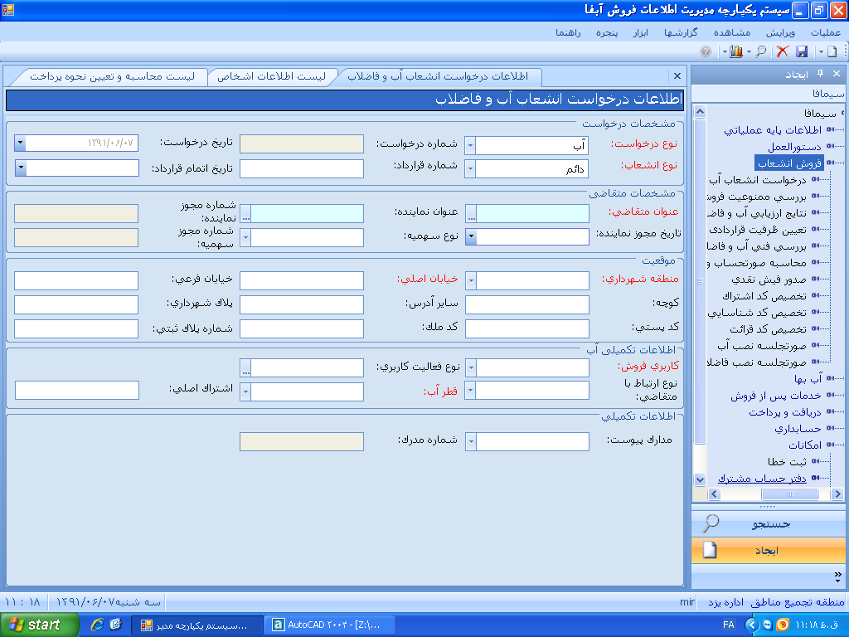
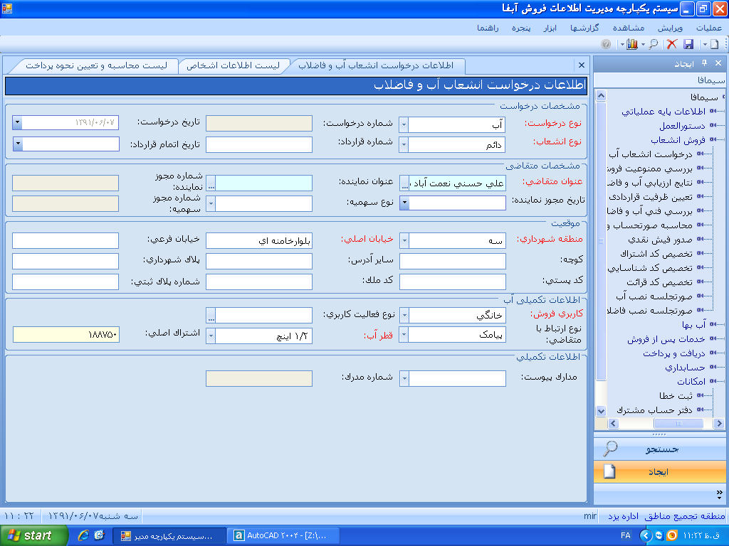
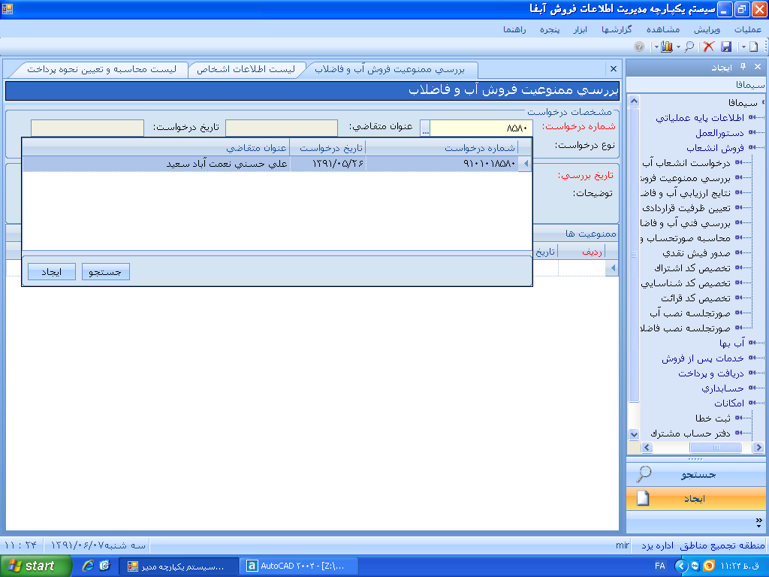
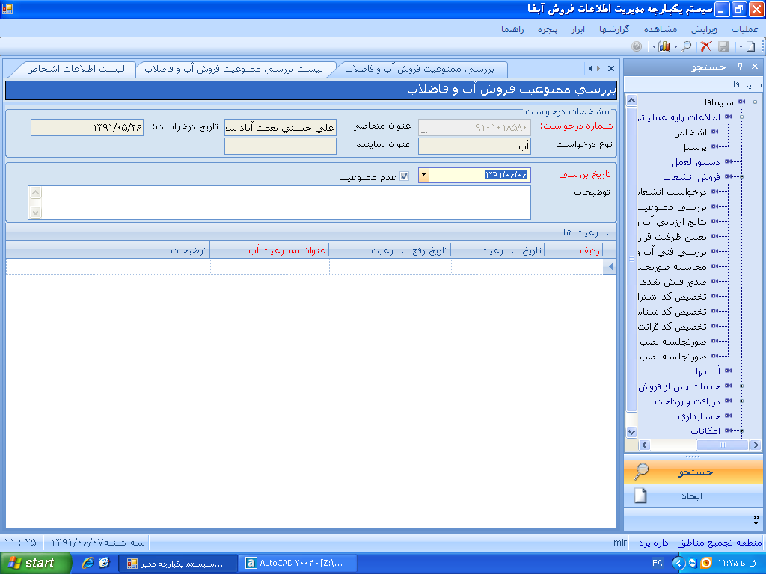
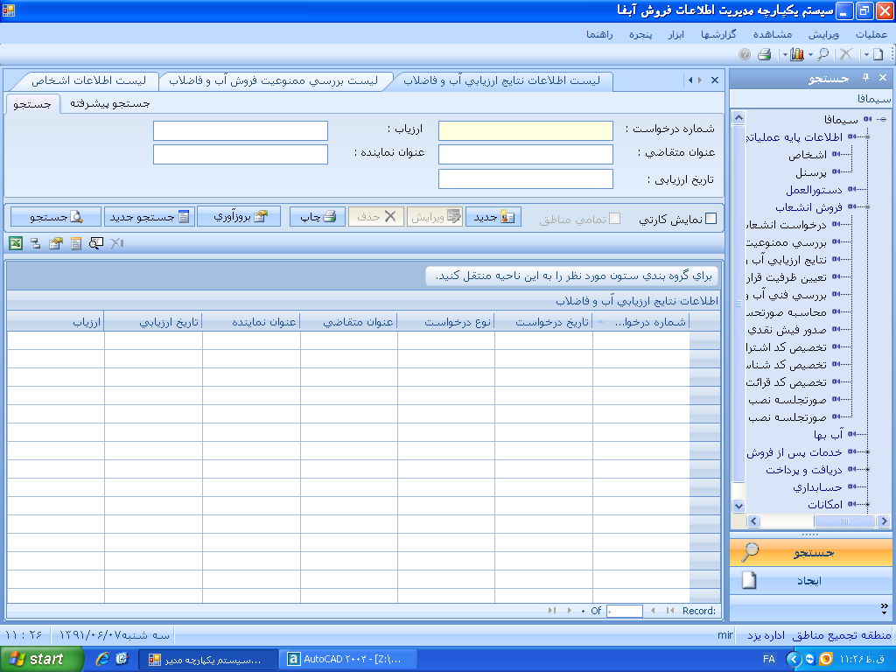
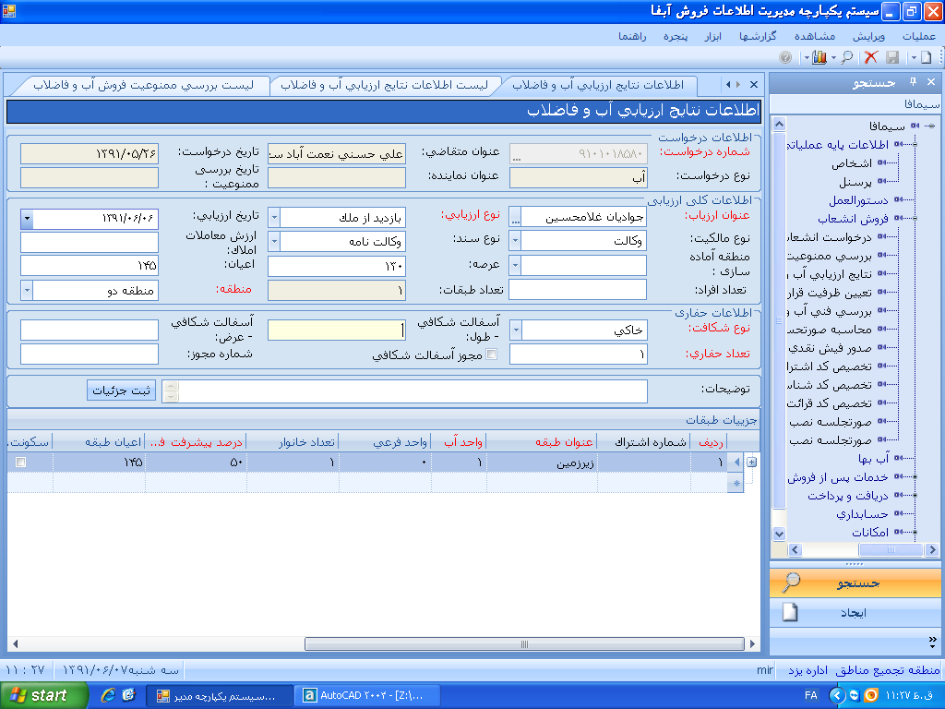
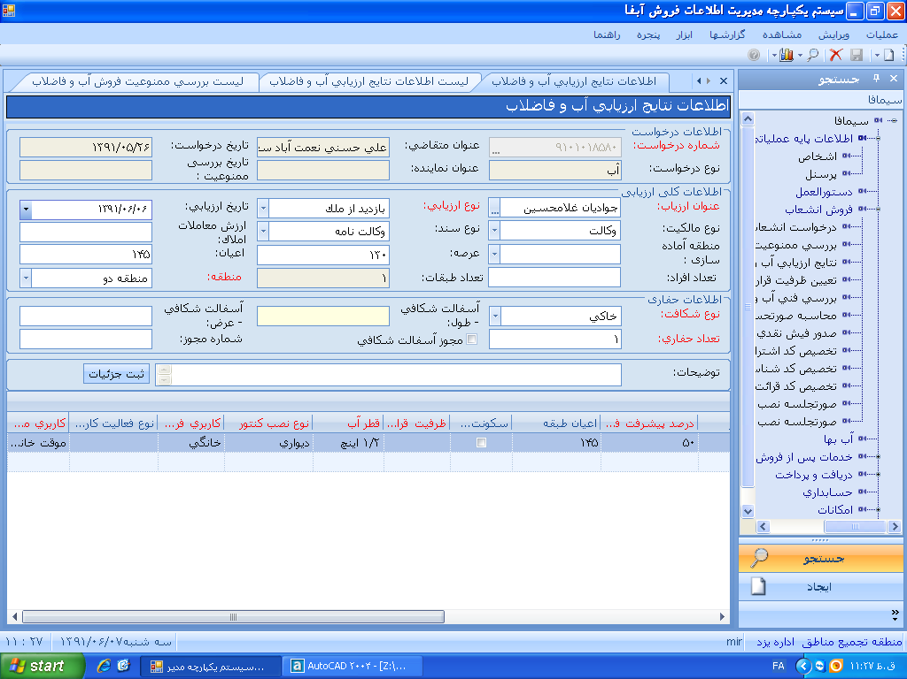
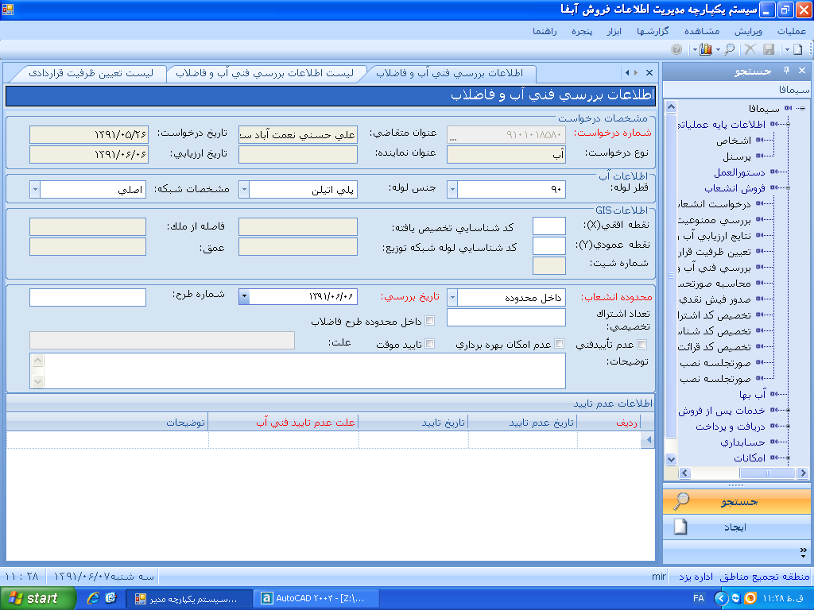
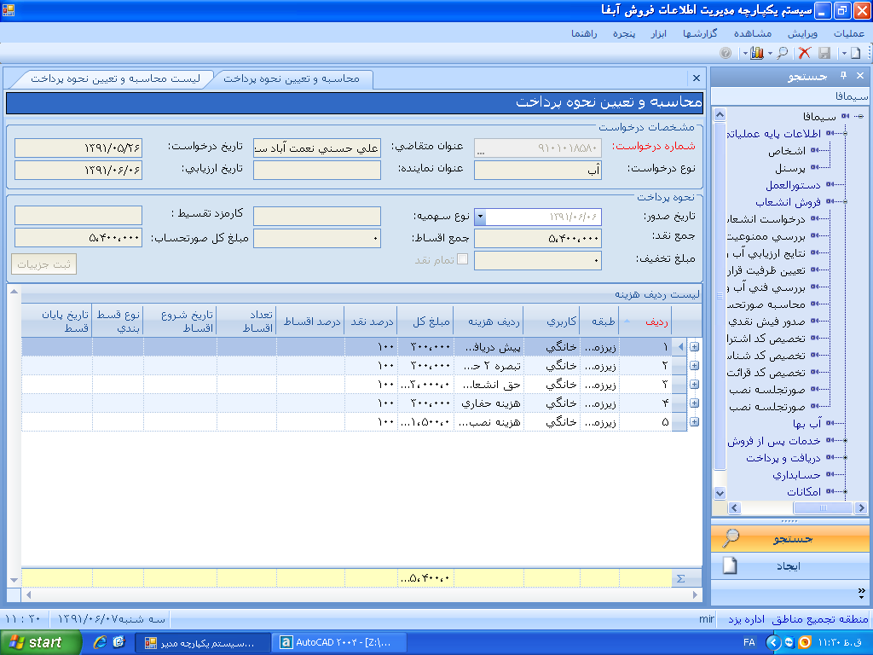
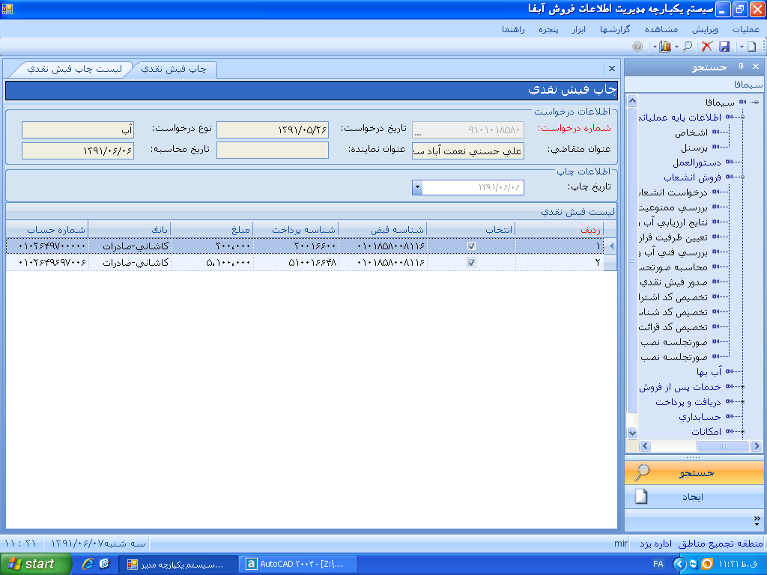
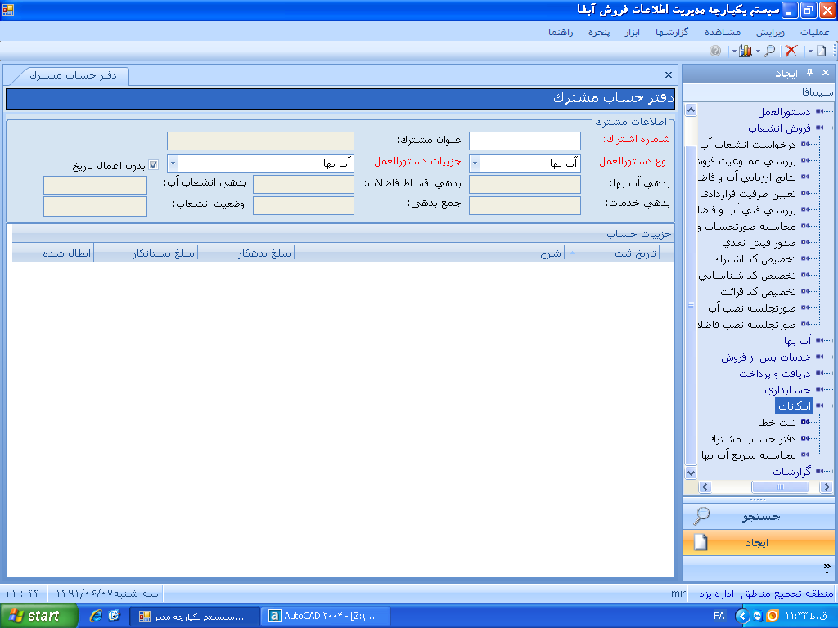
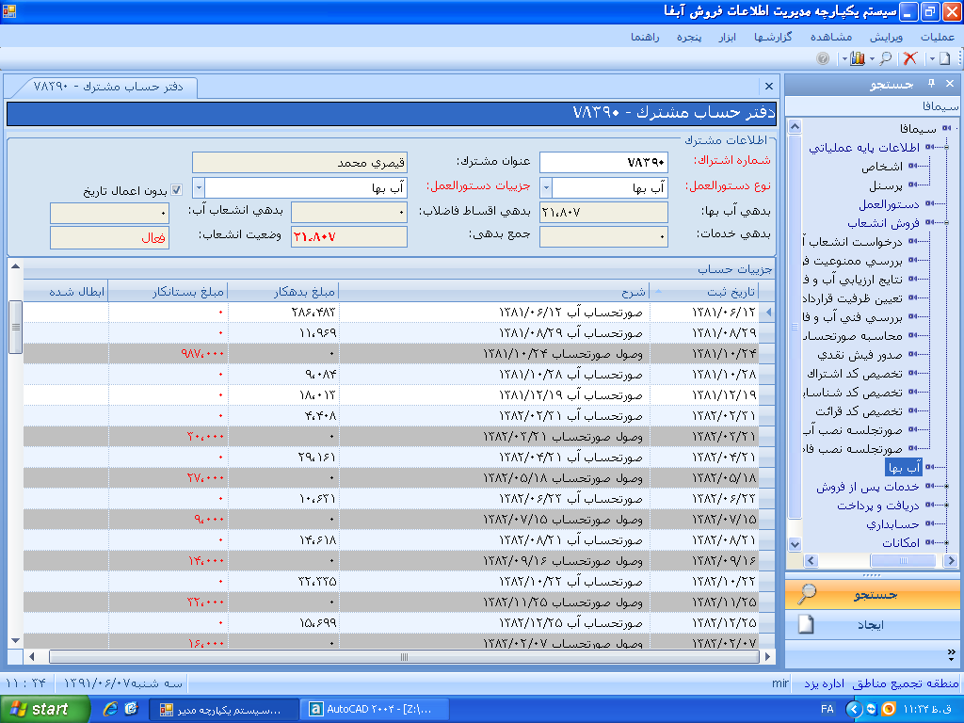
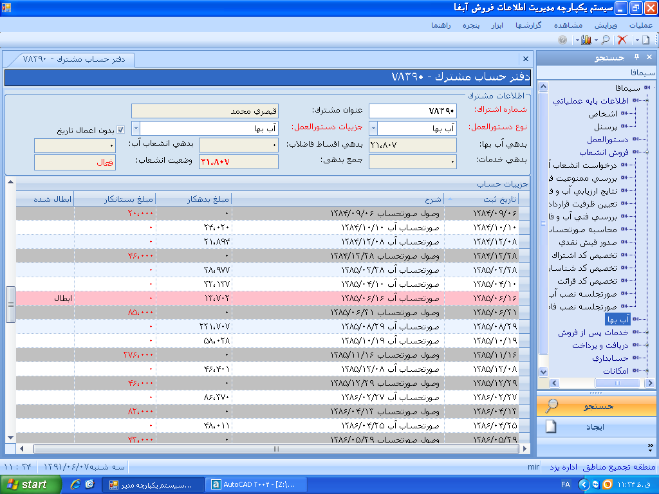
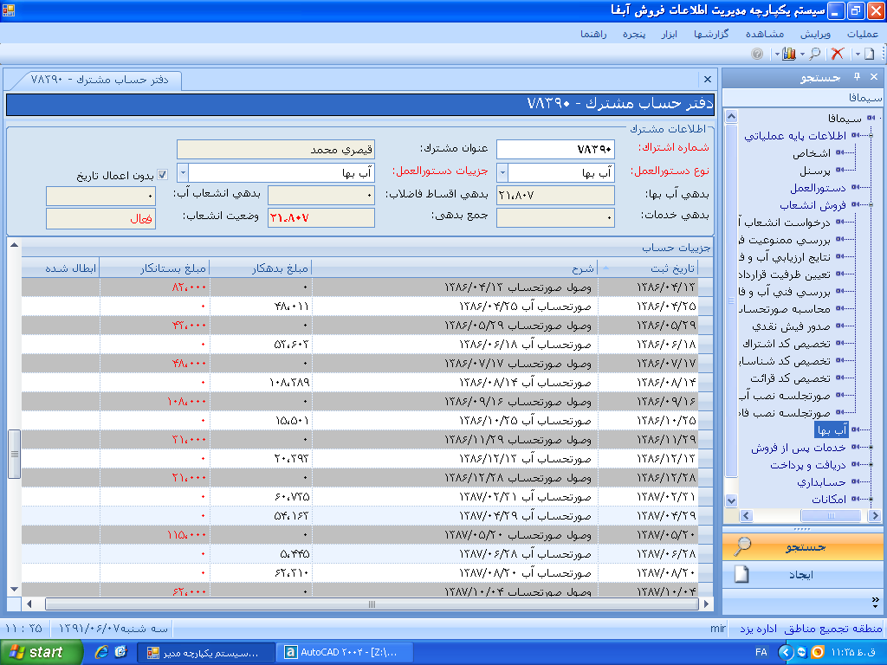
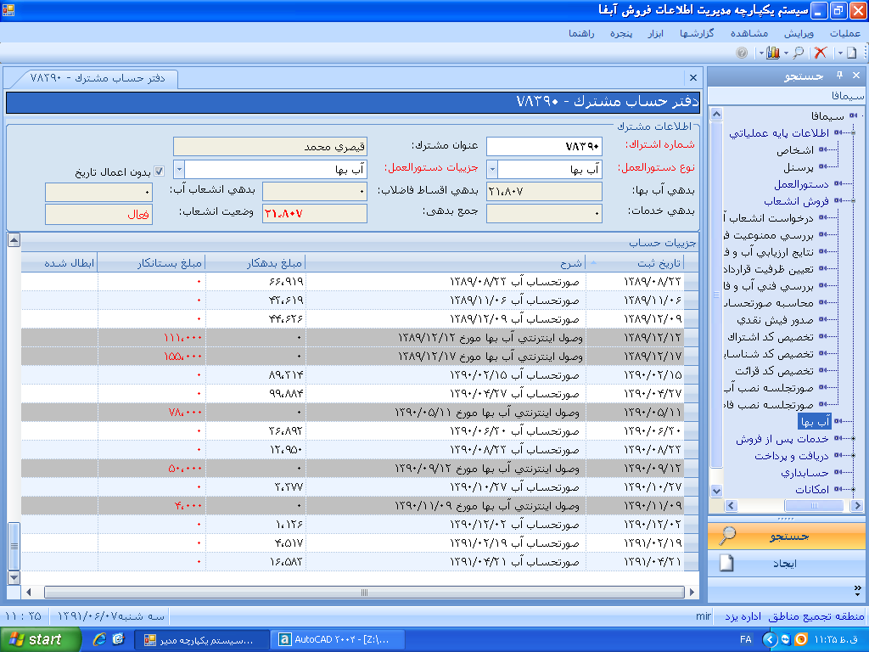
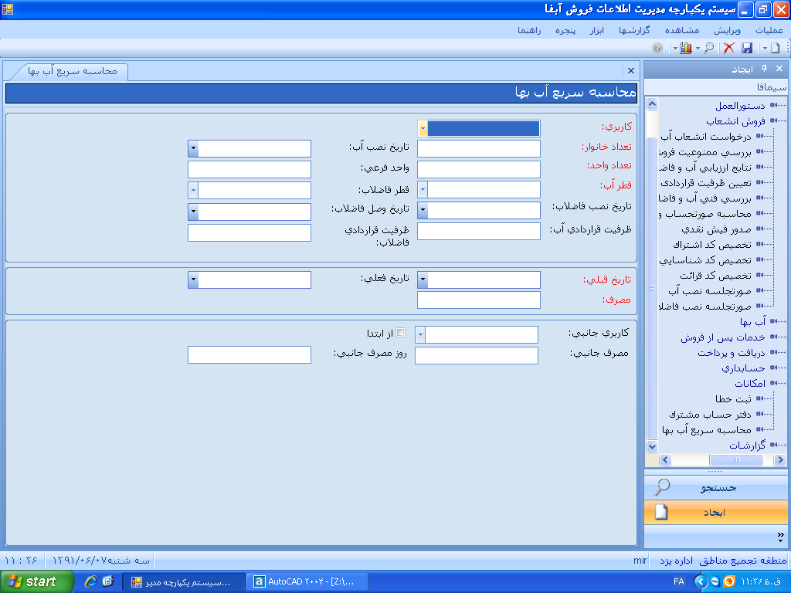
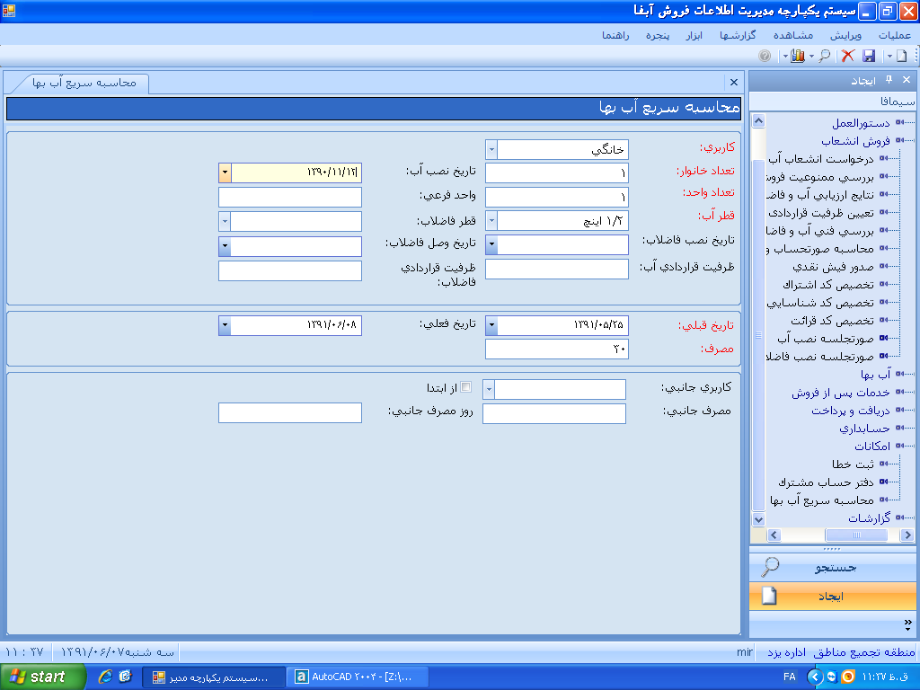
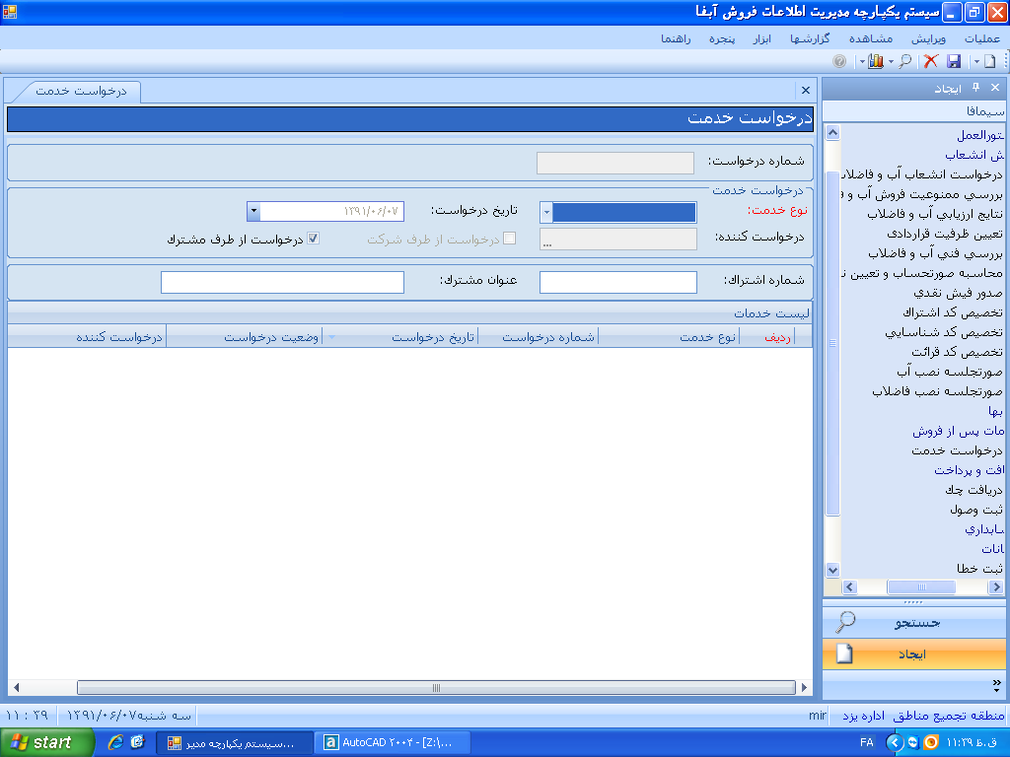
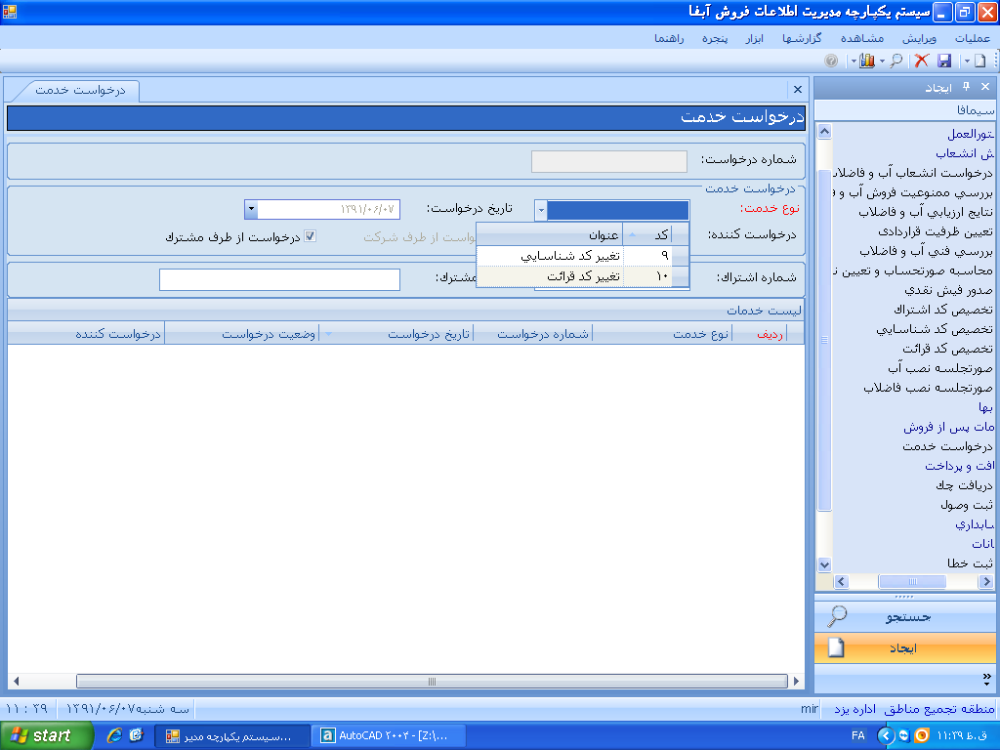
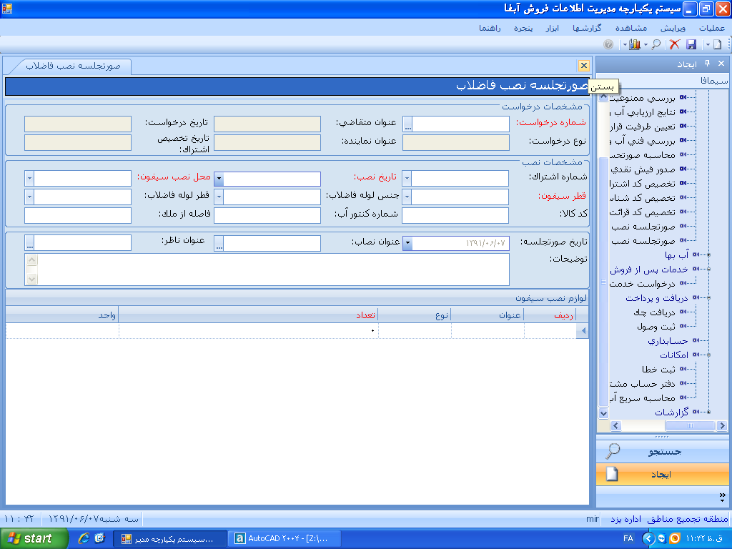
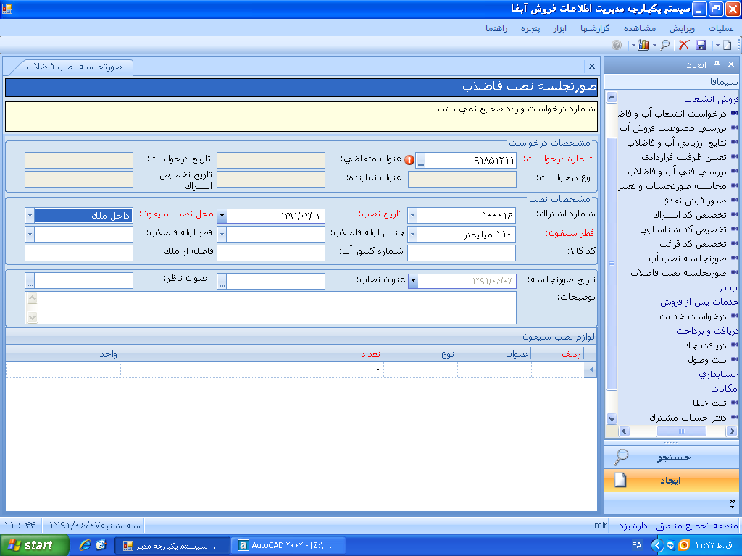
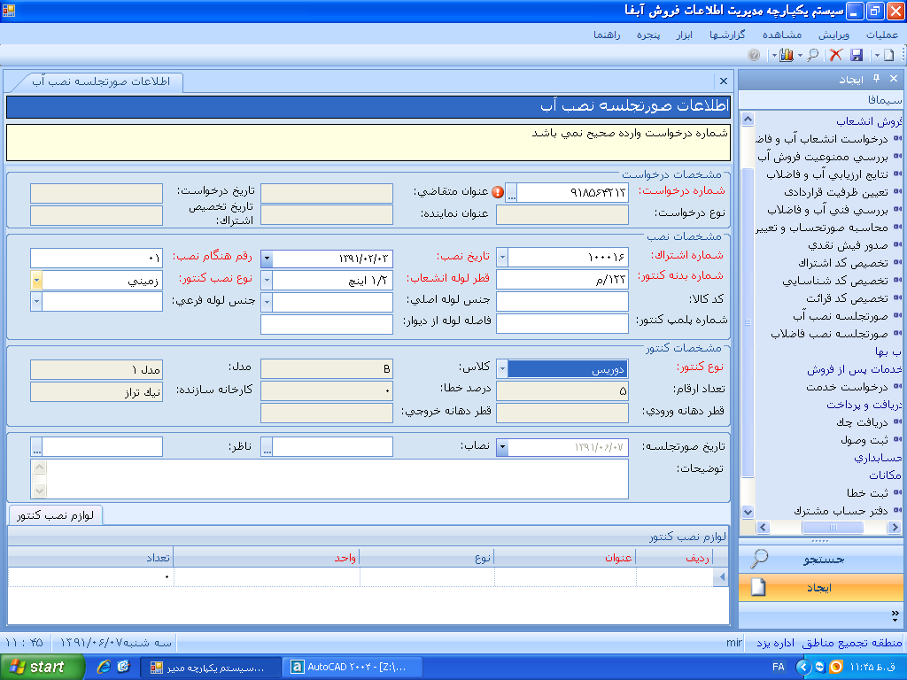
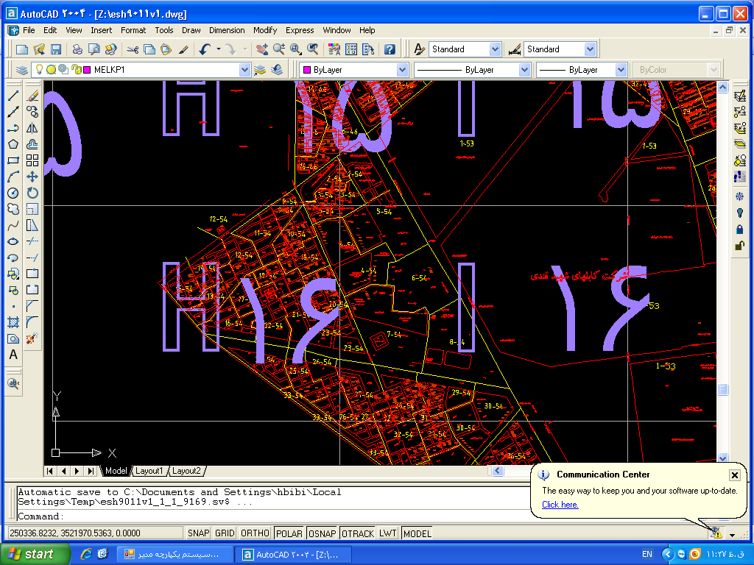
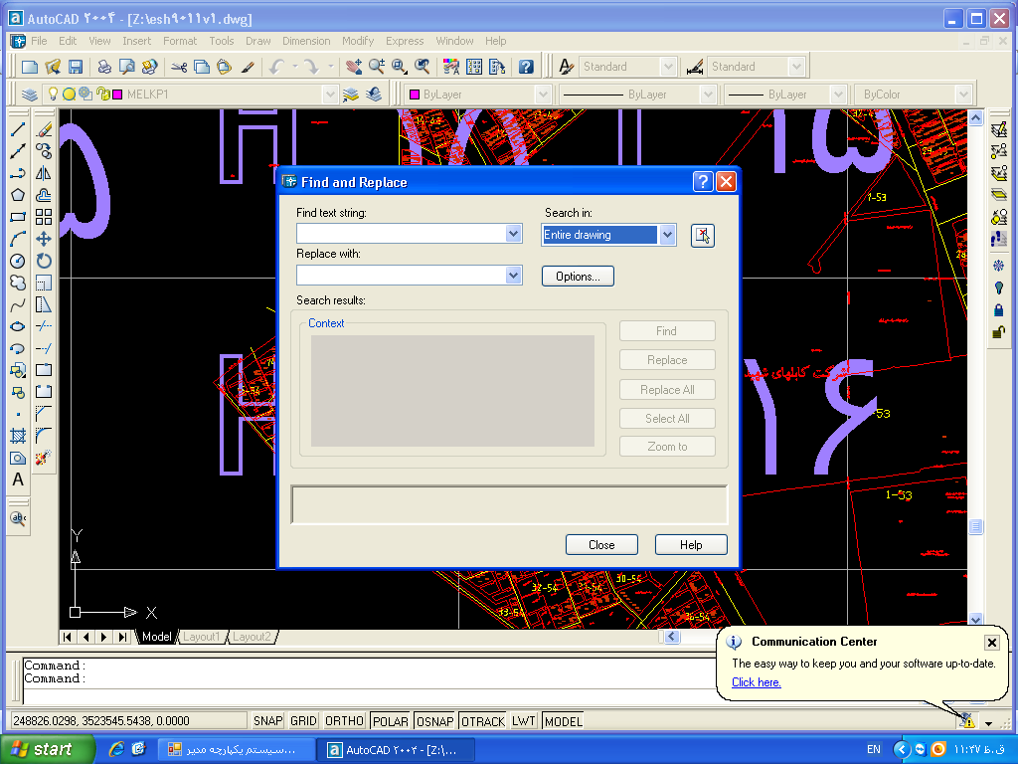
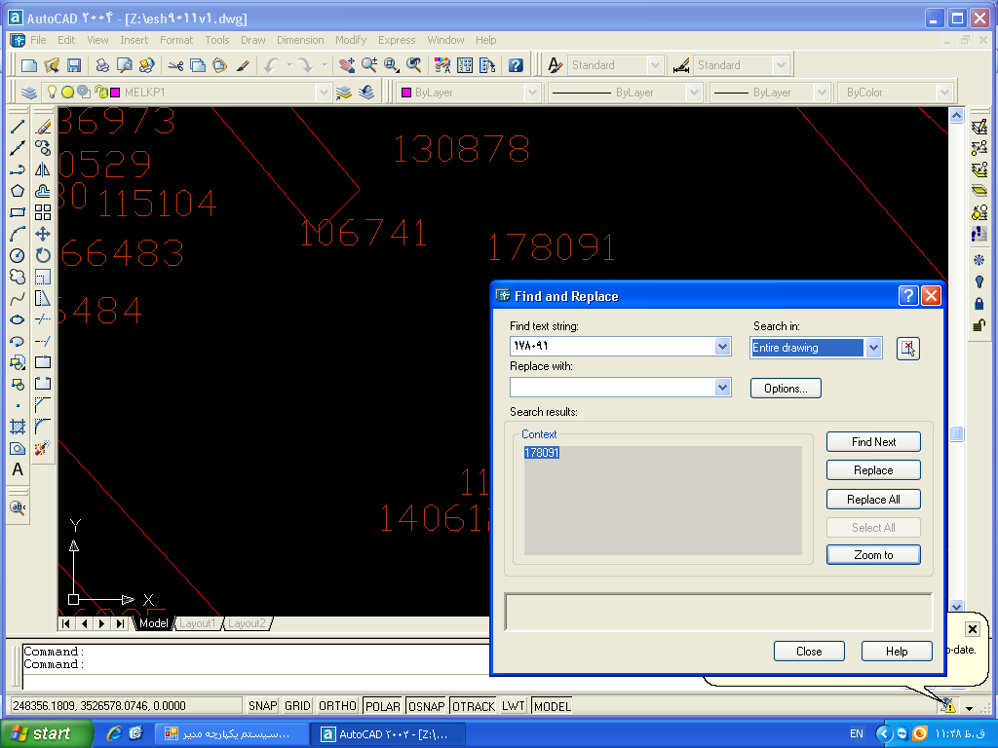
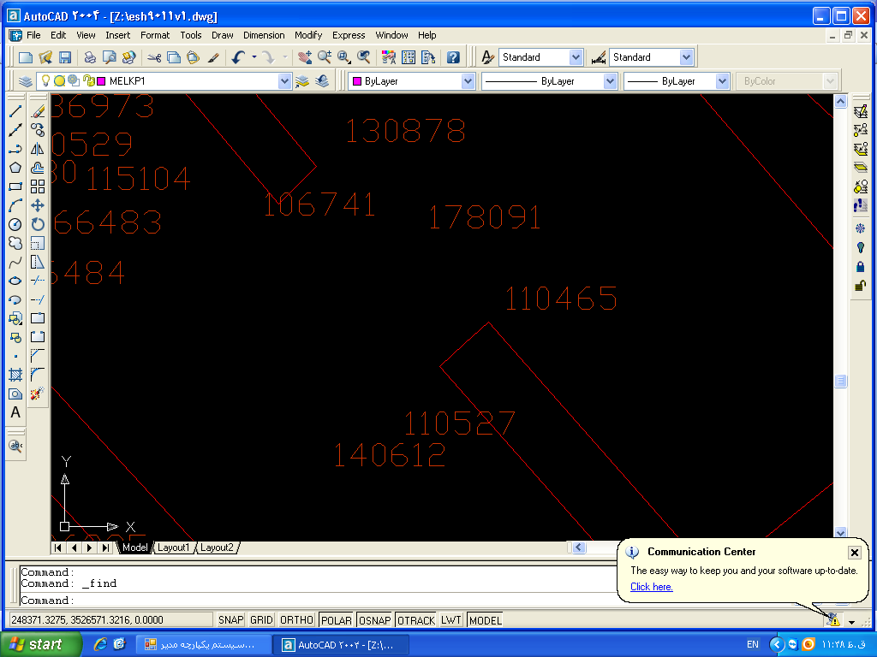
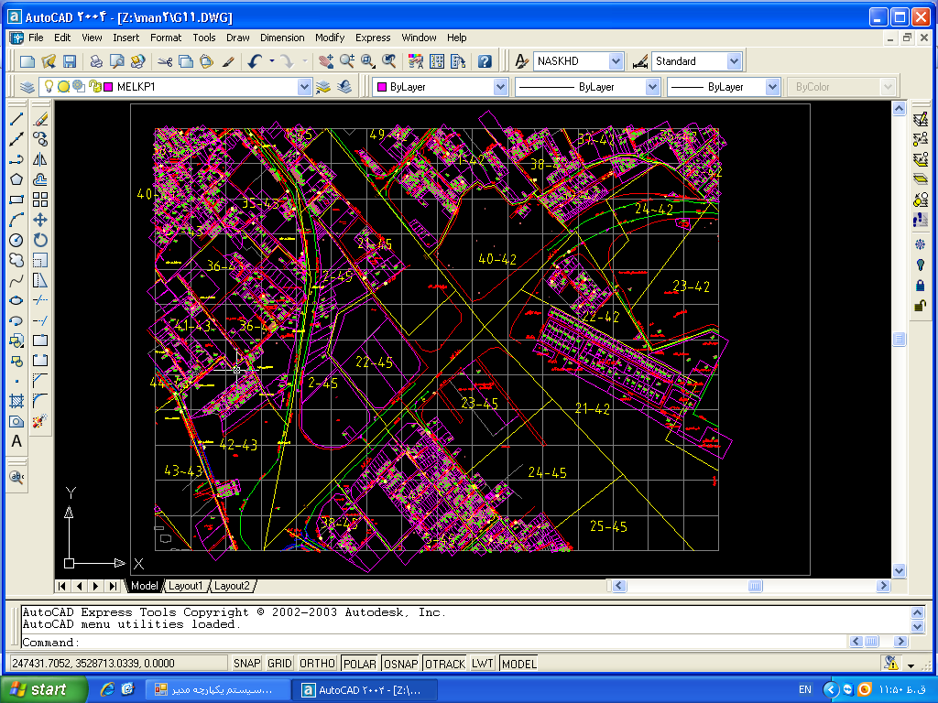
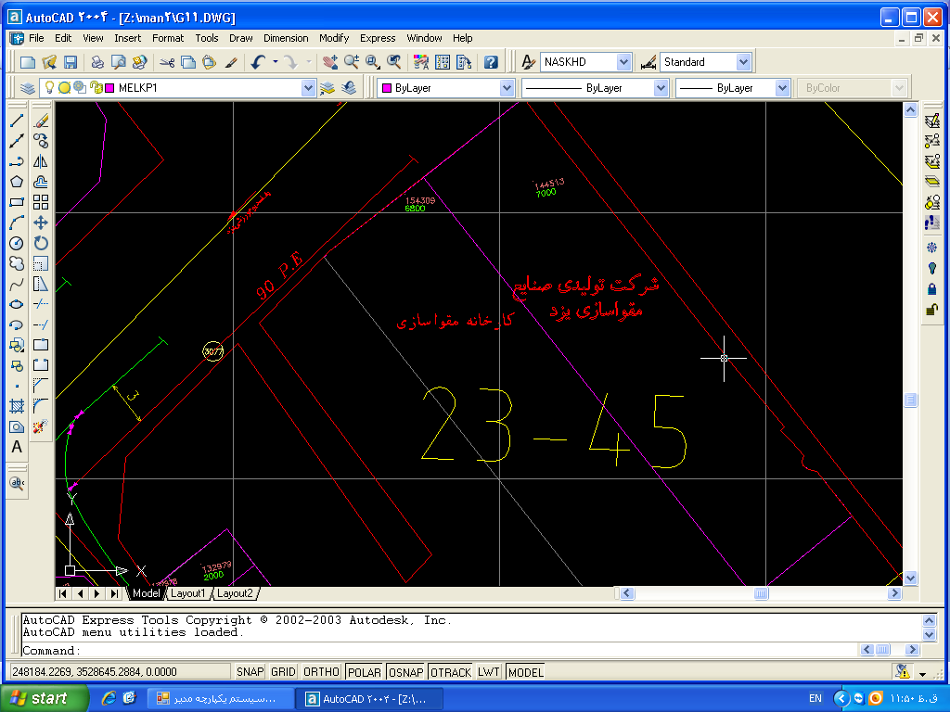


منابع:
سایت فایلکده برتر

